Uczelnia, wydział i kierunek | Politechnika Białostocka, Wydział Informatyki, Informatyka
Rok i semestr: | II rok IV semestr
Prowadzący: | Dr inż. Czajkowski Marcin
Data przekazania: | 22.04.2026

MangaFan
Platforma fanowskich dopowieści do mangi

Spis treści
1. Treść zadania projektowego 1
2. Cel budowania systemu, jego zakres oraz kontekst 2
3. Słownik 5
4. Perspektywa Przypadków Użycia 7
5. Perspektywa Projektowa 21
6. Wymagania niefunkcjonalne 39
7. Propozycje technologii 41
8. Propozycja planu pracy 41
9. Analiza rynku projektu 42
10. Kosztorys 43

Treść zadania projektowego
MangaFan to platforma internetowa stworzona z myślą o fanach mangi, którzy chcieliby tworzyć własne treści powiązane z istniejącymi, popularnymi seriami mangowymi. Kultura japońska zyskuje coraz większą popularność na całym świecie, a fani często sami tworzą własne historie i ilustracje - problem w tym, że do tej pory nie było jednego miejsca, które by to wszystko zbierało i dawało możliwość kontaktu z oryginalnymi twórcami. MangaFan łączy w sobie cechy portalu społecznościowego, bazy treści fanowskich i narzędzia do współpracy z profesjonalnymi mangakami.
Każda seria mangowa ma swoją osobną stronę z opisem fabuły, listą postaci i sekcją z dopowieściami fanów. Zarejestrowany użytkownik może tworzyć i publikować własne treści przypisane do konkretnej serii -historie poboczne, backstory postaci, fillery, alternatywne zakończenia, fan-art czy crossovery. Każda praca przechodzi przez moderację, a po publikacji jest oceniana przez społeczność.
Wyróżniającą funkcją platformy jest możliwość oficjalnej współpracy między mangakami a fanami. Twórca oryginalnej serii ze zweryfikowanym kontem może przeglądać prace fanów i wysłać wybranemu twórcy ofertę współpracy z opisem zlecenia, wynagrodzeniem i terminem. Po zaakceptowaniu obie strony dostają wspólny panel projektowy z czatem i wymianą plików. Ukończona praca może zostać opublikowana jako oficjalnie zatwierdzona dopowieść.
W systemie wyróżniono czterech aktorów: użytkownika (fan/twórca fanowski), mangakę (twórca oryginalny z kontem zweryfikowanym), moderatora (kontrola jakości treści) oraz administratora (zarządzanie platformą, kontami, konkursami i statystykami).
Treści klasyfikowane są według typu (backstory, filler, side story, alternatywne zakończenie, fan-art, crossover), gatunku mangi (shōnen, shōjo, seinen, josei, kodomo) oraz objętości (krótka, średnia, długa forma). Platforma oferuje też system monetyzacji treści premium, cykliczne konkursy, rankingi twórców i system powiadomień.

Cel budowania systemu, jego zakres oraz kontekst
  - Cel systemu
Głównym celem MangaFan jest stworzenie jednego miejsca w internecie, gdzie fani mangi mogą tworzyć i publikować własne treści powiązane z istniejącymi seriami, a jednocześnie mieć szansę na kontakt i współpracę z oryginalnymi twórcami. Aktualnie takie coś po prostu nie istnieje - są serwisy do publikowania fan fiction, są serwisy do wrzucania grafik, ale żaden nie łączy tego w całość i nie daje możliwości oficjalnej współpracy z mangakami.
Poza tym platforma ma za zadanie:
    - dać fanom przestrzeń, gdzie mogą rozwijać się twórczo w ramach ulubionych serii, a nie tylko biernie je czytać,
    - ułatwić mangakom znajdowanie utalentowanych ludzi, z którymi mogliby współpracować, bez przeszukiwania dziesiątek różnych stron i forów,
    - zbudować społeczność, w której ludzie wzajemnie się oceniają, komentują prace i motywują do tworzenia lepszych rzeczy,
    - dać najlepszym twórcom możliwość zarabiania na swoich pracach przez system treści premium,
    - zbierać dane o tym, co się dzieje na platformie (ile osób się rejestruje, które serie są popularne, jakie treści się najlepiej sprawdzają), żeby na tej podstawie podejmować decyzje o dalszym rozwoju serwisu.
  - Zakres systemu
System jest podzielony na kilka modułów, z których każdy odpowiada za inny fragment funkcjonalności:
    - rejestracja i logowanie - zakładanie konta, weryfikacja maila, logowanie, edycja profilu, a w przypadku mangaków również weryfikacja konta przez administratora,
    - katalog serii mangowych - przeglądanie, wyszukiwanie i filtrowanie serii, każda z dedykowaną stroną z opisem, postaciami i dopowieściami fanów,
    - tworzenie i publikacja treści - edytor do pisania dopowieści, wybór typu i kategorii, dodawanie tagów i ilustracji, wysyłanie pracy do moderacji,
    - moderacja - kolejka prac czekających na zatwierdzenie, możliwość akceptacji lub odrzucenia z podaniem powodu, obsługa zgłoszeń od użytkowników, blokowanie kont,
    - interakcje społecznościowe - ocenianie gwiazdkami, komentowanie, polubienia, obserwowanie twórców, rankingi najlepszych prac i twórców,
    - współpraca mangaka–fan - wysyłanie ofert współpracy, wspólny panel projektowy z czatem i wymianą plików, zatwierdzanie ukończonych prac,
    - monetyzacja - oznaczanie treści jako premium, płatności od czytelników, prowizja platformy,
    - konkursy - tworzenie konkursów przez administratora, zgłaszanie prac, ocenianie, publikacja wyników,
    - panel administracyjny zarządzanie użytkownikami, konfiguracją kategorii, generowanie raportów i statystyk.
Czego system nie obejmuje: nie będzie hostował oryginalnych rozdziałów mangi (to nie jest serwis do czytania oficjalnych mang), nie będzie obsługiwał płatności zewnętrznych poza własnym systemem, i na razie nie będzie automatycznie tłumaczył treści na inne języki - to jest coś, co ewentualnie pojawi się w przyszłości.
  - Kontekst biznesowy
Manga i anime to rynek, który rośnie z roku na rok - według raportów branżowych globalna wartość rynku mangi przekroczyła 13 miliardów dolarów w 2024 roku i dalej się rozwija.
Fanów jest coraz więcej, i wielu z nich nie chce tylko czytać - chcą sami tworzyć, pisać własne historie, rysować postacie, wymyślać alternatywne zakończenia. I robią to, tyle że w rozproszeniu - część wrzuca teksty na FanFiction.net albo Archive of Our Own, część publikuje grafiki na DeviantArt, część pisze na Wattpadzie. Każdy z tych serwisów ma swoje ograniczenia i żaden nie oferuje tego, co MangaFan chce dać, czyli możliwości bezpośredniej współpracy z mangakami.
To jest właśnie ta luka, którą platforma ma wypełnić. Nie istnieje serwis, który jednocześnie pozwalałby publikować treści fanowskie przypisane do konkretnych serii, miał system moderacji dbający o jakość, i dawał mangakom narzędzia do znajdowania i zatrudniania utalentowanych fanów. MangaFan łączy te trzy rzeczy w jednym miejscu.
  - Przewidywalne korzyści mierzalne
W tabeli poniżej zebrałyśmy konkretne cele, które platforma powinna osiągnąć w ciągu pierwszych 12 miesięcy od uruchomienia:

Korzyść | Miara | Cel (12 mies.)
Liczba zarejestrowanych użytkowników | Liczba kont | 50 000
Liczba opublikowanych treści | Liczba publikacji | 10 000
Przychód z treści premium | PLN / miesiąc | 15 000 PLN
Nawiązane współprace mangaka–fan | Liczba projektów | 200
Średni czas moderacji treści | Godziny | poniżej 24h
Retencja użytkowników (30 dni) | Procent | ponad 40%
Liczba aktywnych serii mangowych | Liczba serii | 500
Średnia ocena treści na platformie | Gwiazdki (1–5) | ponad 3,5
  - Przewidywalne korzyści niemierzalne
Oprócz korzyści, które da się wyrazić w konkretnych liczbach, wdrożenie MangaFan przyniesie też takie, których nie zmierzymy wprost, ale które mają spore znaczenie dla tego, czy platforma się utrzyma i będzie rozwijać w dłuższej perspektywie:
    - Budowanie społeczności - platformy tego typu żyją dzięki aktywnym użytkownikom. Jeśli uda się zbudować zaangażowaną grupę fanów, którzy regularnie tworzą i komentują treści, to taka społeczność zaczyna rosnąć sama z siebie - ludzie zapraszają znajomych, udostępniają prace w mediach społecznościowych i wracają, bo czują się częścią czegoś. Bez tego platforma po prostu nie zadziała.
    - Odkrywanie talentów - do tej pory mangaka, który chciałby znaleźć kogoś do współpracy, musiałby przeszukiwać dziesiątki forów, grup na social mediach i różnych platform. Tutaj wystarczy wejść w swoją serię i przejrzeć prace fanów - od razu widać kto pisze dobrze, kto ma wysokie oceny, czyje rzeczy ludzie chętnie czytają. To po prostu wygodniejsze i szybsze.
    - Wzmocnienie marki - na rynku nie ma teraz serwisu, który łączyłby fanowską twórczość z oficjalną współpracą z mangakami. Jeśli MangaFan się przyjmie, ma szansę stać się takim pierwszym skojarzeniem w tej niszy. A to z czasem może otworzyć drogę do partnerstw z wydawcami mangi czy organizatorami konwentów.
    - Rozwój umiejętności twórców -ktoś, kto dopiero zaczyna pisać i wrzuci swoją pierwszą dopowieść, dostanie komentarze i oceny od innych użytkowników. Będzie wiedział co poprawić, co mu wychodzi, a nad czym jeszcze musi popracować. Z czasem jego prace stają się lepsze, a to podnosi ogólny poziom treści na całej platformie. Więc w pewnym sensie MangaFan pełni też funkcję edukacyjną, nawet jeśli to nie jest jego główny cel.
    - Poprawa doświadczenia czytelników - dzięki systemowi ocen i rankingów łatwo trafić na najlepsze prace, więc użytkownik nie musi przekopywać się przez wszystko sam. Stały dopływ nowych treści powiązanych z ulubionymi seriami sprawia, że ludzie spędzają na platformie więcej czasu i chętniej do niej wracają.
    - Innowacyjność - żadna z istniejących platform nie oferuje czegoś takiego jak bezpośrednia współpraca fan-mangaka w tak zorganizowanej formie. To jest coś nowego na rynku i daje MangaFan możliwość bycia tym serwisem, który wyznacza standardy, zanim pojawi się konkurencja.
    - Wartości kulturowe - manga kojarzy się głównie z Japonią, ale fanów jest pełno na całym świecie. Platforma daje im możliwość nie tylko czytania, ale aktywnego udziału w rozwijaniu ulubionych uniwersów. To promuje kulturę mangi poza jej krajem pochodzenia i tworzy takie połączenie między twórcami z różnych krajów, którego do tej pory brakowało.

Słownik
Manga - japoński komiks, czytany od prawej do lewej. Serie mangowe publikowane są w rozdziałach, zwykle w magazynach, a potem zbierane w tomy. Ma swoje gatunki i konwencje, które różnią się od zachodnich komiksów.
Mangaka - autor mangi, czyli osoba, która tworzy oryginalną serię mangową. W kontekście platformy MangaFan to twórca z zweryfikowanym kontem, który zarządza swoimi seriami i może nawiązywać współpracę z fanami. Przykłady: Masashi Kishimoto (Naruto), Eiichirō Oda (One Piece)
Dopowieść (fan fiction) - treść stworzona przez fana, nawiązująca do istniejącej serii mangowej. Może to być tekst, komiks lub ilustracja. Na platformie MangaFan to główny typ treści tworzonych przez użytkowników.
Backstory - historia opisująca przeszłość postaci, która nie została pokazana w oryginalnej serii. Na przykład dzieciństwo bohatera albo wydarzenia, które miały miejsce przed rozpoczęciem fabuły.
Filler - treść uzupełniająca luki fabularne w oryginalnej serii. Opisuje wydarzenia, które mogły się wydarzyć między rozdziałami albo w przerwach w akcji, ale nie zostały pokazane przez mangakę.
Side story (historia poboczna) - opowieść skupiająca się na drugoplanowych postaciach lub wątkach, które w oryginale zostały potraktowane pobieżnie. Rozbudowuje świat przedstawiony, nie zmieniając głównej fabuły.
Crossover - treść łącząca postacie lub światy z dwóch lub więcej różnych serii mangowych. Na przykład historia, w której bohaterowie z Naruto spotykają postacie z One Piece.
Fan-art - oryginalna ilustracja lub projekt graficzny stworzony przez fana, przedstawiający postacie, sceny lub elementy ze świata danej serii mangowej.
Shōnen - gatunek mangi skierowany głównie do nastoletnich chłopców. Charakteryzuje się dynamiczną akcją, walkami i motywem dążenia do celu. Przykłady: Naruto, One Piece, Dragon Ball.
Shōjo - gatunek mangi skierowany do nastoletich dziewcząt. Skupia się na relacjach, emocjach i romansie. Przykłady: Lovely Complex, Fruits Basket.
Seinen - manga dla dorosłych mężczyzn. Bardziej dojrzałe tematy, złożone fabuły i postacie. Przykłady: Berserk, Vagabond, Vinland Saga.
Josei - manga dla dorosłych kobiet. Realistyczne podejście do relacji, pracy i codziennego życia. Przykłady: Nana, Honey and Clover.
Kodomo - manga dla dzieci. Prosta fabuła, kolorowa grafika, edukacyjny charakter. Przykłady: Doraemon, Pokémon.
Treść premium - publikacja oznaczona przez twórcę jako płatna. Dostęp do niej wymaga jednorazowej opłaty od czytelnika. Nie każdy twórca może oznaczać treści jako premium
-trzeba spełnić określone wymagania (minimalna liczba publikacji i odpowiednio wysoka średnia ocena).

4. Perspektywa Przypadków Użycia

Diagramy Przypadków użycia – Paulina Chojnowska i Szymon Kardasz

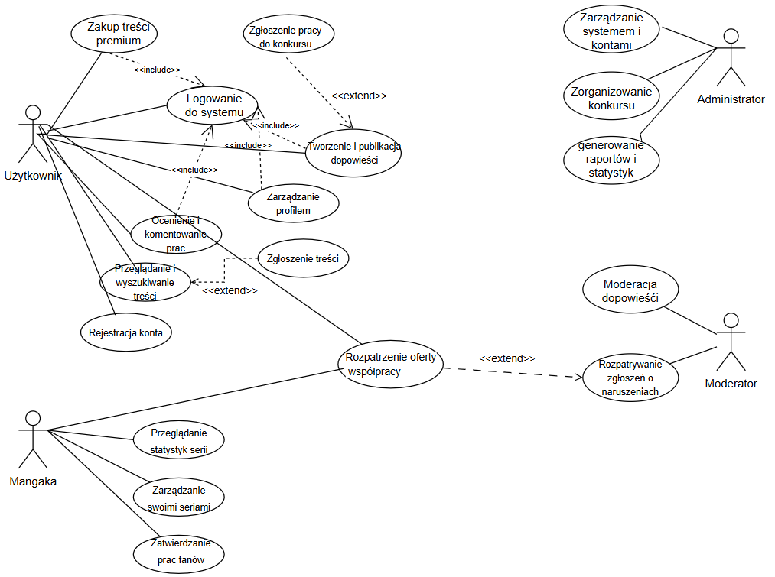

4.1.1. Opisy tekstowe wszystkich aktorów
      - Użytkownik (fan / twórca fanowski) - podstawowy typ konta na platformie. Rejestruje się podając e-mail, pseudonim i hasło. Po aktywacji konta może przeglądać serie mangowe, czytać i tworzyć dopowieści, oceniać i komentować prace innych, obserwować twórców, zgłaszać treści naruszające regulamin, brać udział w konkursach, kupować treści premium oraz rozpatrywać oferty współpracy od mangaków. Zarządza własnym profilem.
      - Mangaka (twórca oryginalny) - profesjonalny autor mangi ze zweryfikowanym kontem (weryfikacji dokonuje administrator). Zarządza swoimi seriami mangowymi - dodaje nowe, edytuje opisy, aktualizuje postacie i rozdziały. Przegląda prace fanów powiązane z jego seriami i może wysyłać oferty współpracy. Po nawiązaniu współpracy zarządza panelem projektowym i zatwierdza ukończone prace. Ma wgląd w statystyki swoich serii.
      - Moderator - dba o jakość treści na platformie. Przegląda prace w kolejce moderacji, akceptuje lub odrzuca je z podaniem powodu. Rozpatruje zgłoszenia od użytkowników dotyczące treści naruszających regulamin. Może usuwać komentarze i blokować konta użytkowników wielokrotnie łamiących zasady.
      - Administrator - zarządza całą platformą. Ma najszersze uprawnienia: zarządza kontami użytkowników, weryfikuje konta mangaków, konfiguruje kategorie treści, organizuje konkursy, generuje raporty i statystyki, zarządza systemem monetyzacji(prowizje, płatności)
4.1.2 Opisy wybranych przypadkow
Tworzenie i publikacja dopowieści

- Uczestnicy : Użytkownik
- Podstawowy ciąg zdarzeń
  - System wyświetla formularz tworzenia nowej dopowieści,
  - Użytkownik wpisuje tytuł pracy, wybiera serię mangową z listy rozwijanej
        - (przypadek użycia: przeglądanie i wyszukiwanie serii mangowych oraz dopowieści), wybiera typ treści (backstory, filler, side story, alternatywne zakończenie, fan-art, crossover), zaznacza postacie których dotyczy praca i dodaje tagi,
- Użytkownik pisze treść w edytorze, opcjonalnie dodaje ilustracje (przeciągając pliki w formacie PNG/JPG, do 10 MB),
  - Użytkownik klika przycisk „Wyślij do moderacji",
  - System weryfikuje kompletność i poprawność danych
  - System zapisuje pracę ze statusem „oczekuje na moderację",
  - System informuje użytkownika o przesłaniu pracy wyświetlając komunikat
        - „Twoja praca została przesłana do moderacji".
- Alternatywne ciągi zdarzeń
  - System stwierdza niekompletność danych (np. brak tytułu lub niewybrana seria)
    - System ponownie wyświetla formularz z podświetlonymi polami, w których stwierdzono braki,
  - Przesłany plik graficzny przekracza dopuszczalny rozmiar (10 MB)
    - System wyświetla komunikat „Plik jest za duży. Maksymalny rozmiar to 10 MB" i nie dodaje pliku
- Zależności czasowe
  - częstotliwość wykonania: ~30–80 razy dziennie
  - przewidywane spiętrzenia: w weekendy i w trakcie trwania konkursów (do 200 prac dziennie)
  - typowy czas realizacji: ~20–60 min. (w zależności od długości pracy)
  - maksymalny czas realizacji: nieokreślony (jeśli użytkownik zapisuje szkic i wraca do niego po kilku dniach)
- Wartości uzyskiwane przez aktorów po zakończeniu przypadku użycia
  - komunikat informujący o powodzeniu przesłania pracy do moderacji,
  - wpis w rejestrze treści ze statusem „oczekuje na moderację",
  - po zaakceptowaniu przez moderatora - opublikowana praca widoczna na stronie serii i w profilu autora, zbierająca oceny i komentarze.

Moderacja dopowieści

- Uczestniczący aktorzy : Moderator
- Podstawowy ciąg zdarzeń
  - System wyświetla listę prac oczekujących na zatwierdzenie w panelu „Kolejka moderacji", posortowaną od najstarszych zgłoszeń,
  - Moderator wybiera pracę do przeglądu,
  - System wyświetla pełną treść pracy wraz z informacjami (autor, seria, typ treści, data przesłania, załączone ilustracje),
  - Moderator czyta pracę i sprawdza ją
  - Moderator akceptuje fanfiction
  - System zmienia status pracy na „opublikowana",
  - System wysyła autorowi powiadomienie „Twoja praca została zaakceptowana i opublikowana",
  - System informuje moderatora komunikatem „Praca została zaakceptowana" i wyświetla kolejną pozycję z kolejki.
- Alternatywne ciągi zdarzeń
  - Moderator odrzuca pracę
    - Moderator klika przycisk „Odrzuć",
    - System wyświetla okno dialogowe z polem tekstowym „Podaj powód odrzucenia",
    - Moderator wpisuje powód (np. „Treść niezgodna z przypisaną serią") i potwierdza,
    - System zmienia status pracy na „odrzucona" i wysyła autorowi powiadomienie z podanym powodem,
    - Autor może poprawić pracę i przesłać ją ponownie do moderacji,
  - Kolejka moderacji jest pusta
    - System wyświetla komunikat „Brak prac oczekujących na moderację",
- Zależności czasowe
  - częstotliwość wykonania: ~30–80 moderacji dziennie (tyle ile wpływa nowych prac)
  - przewidywane spiętrzenia: w trakcie trwania konkursów i po weekendach
  - typowy czas realizacji: ~5–15 min. na jedną pracę (krótka forma)
  - maksymalny czas realizacji: ~30–45 min. (długa forma, powyżej 20 stron)
- Wartości uzyskiwane przez aktorów po zakończeniu przypadku użycia
  - komunikat informujący o powodzeniu operacji (akceptacja lub odrzucenie),
  - zmiana statusu pracy w rejestrze treści,w przypadku akceptacji - praca jest widoczna publicznie na stronie serii i w profilu autora,
  - w przypadku odrzucenia - autor otrzymuje informację zwrotną pozwalającą poprawić pracę.

Wysłanie oferty współpracy

- Uczestniczący aktorzy : Mangaka
- Podstawowy ciąg zdarzeń
  - Mangaka przegląda dopowieści powiązane ze swoją serią mangową,
  - Mangaka otwiera profil wybranego twórcy fanowskiego i klika przycisk „Zaproponuj współpracę",
  - System wyświetla formularz oferty współpracy z polami: opis zlecenia, typ pracy
      - (scenariusz, ilustracje, historia poboczna itp.), proponowane wynagrodzenie (PLN), termin realizacji,
  - Mangaka wypełnia formularz i klika „Wyślij ofertę",
  - System weryfikuje kompletność danych (czy opis nie jest pusty, czy podano wynagrodzenie i termin),
  - System zapisuje ofertę ze statusem „oczekująca",
  - System wysyła użytkownikowi powiadomienie o otrzymaniu oferty współpracy,
  - System informuje mangakę komunikatem „Oferta została wysłana".
- Alternatywne ciągi zdarzeń
  - System stwierdza niekompletność danych (np. brak opisu zlecenia lub terminu)
    - System ponownie wyświetla formularz z podświetlonymi polami wymagającymi uzupełnienia,
  - Użytkownik odrzuca ofertę
    - System zmienia status oferty na „odrzucona" i powiadamia mangakę komunikatem „Twoja oferta została odrzucona",
  - Użytkownik chce negocjować warunki
    - System wyświetla pole tekstowe, w którym użytkownik wpisuje swoje uwagi (np. prośba o wyższe wynagrodzenie lub dłuższy termin),
    - System przesyła uwagi do mangaki, który może zmodyfikować ofertę i wysłać ją ponownie
- Zależności czasowe
  - częstotliwość wykonania: ~1–3 razy dziennie
  - przewidywane spiętrzenia: po zakończeniu konkursów (mangacy przeglądają najlepsze prace konkursowe)
  - typowy czas realizacji: ~10–15 min. (wypełnienie formularza)
  - maksymalny czas realizacji: nieokreślony (negocjacje mogą trwać kilka dni)
- Wartości uzyskiwane przez aktorów po zakończeniu przypadku użycia
  - komunikat informujący o wysłaniu oferty,
  - wpis w rejestrze ofert współpracy ze statusem „oczekująca",
  - po zaakceptowaniu - utworzenie wspólnego panelu projektowego z czatem, sekcją plików i paskiem postępu, dostępnego dla obu stron.

4.2 Diagram czynności
Diagram - Paulina Chojnowska
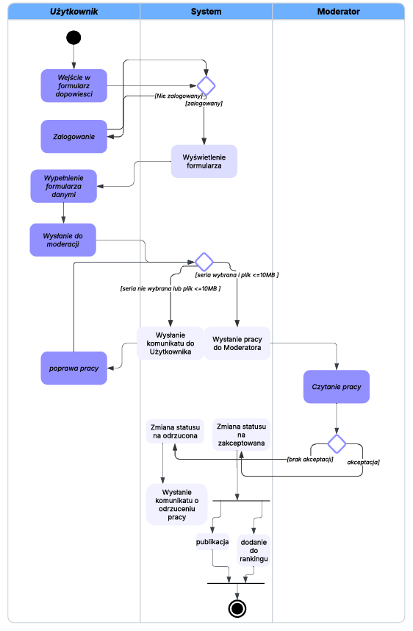

Diagram – Szymon Kardasz
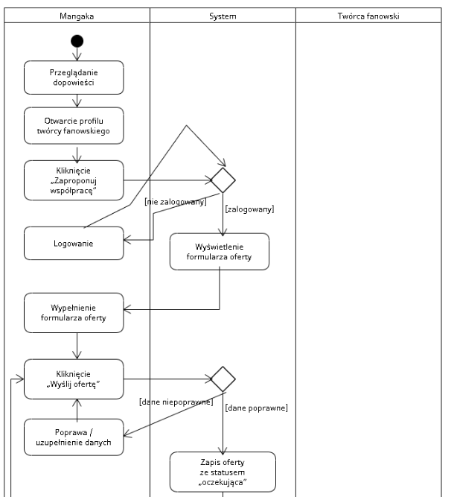
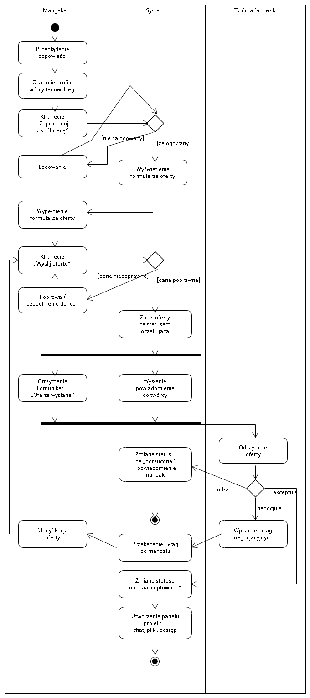

Diagram – Kamil Sobolewski

  - Diagram interakcji
Diagram – Paulina Chojnowska
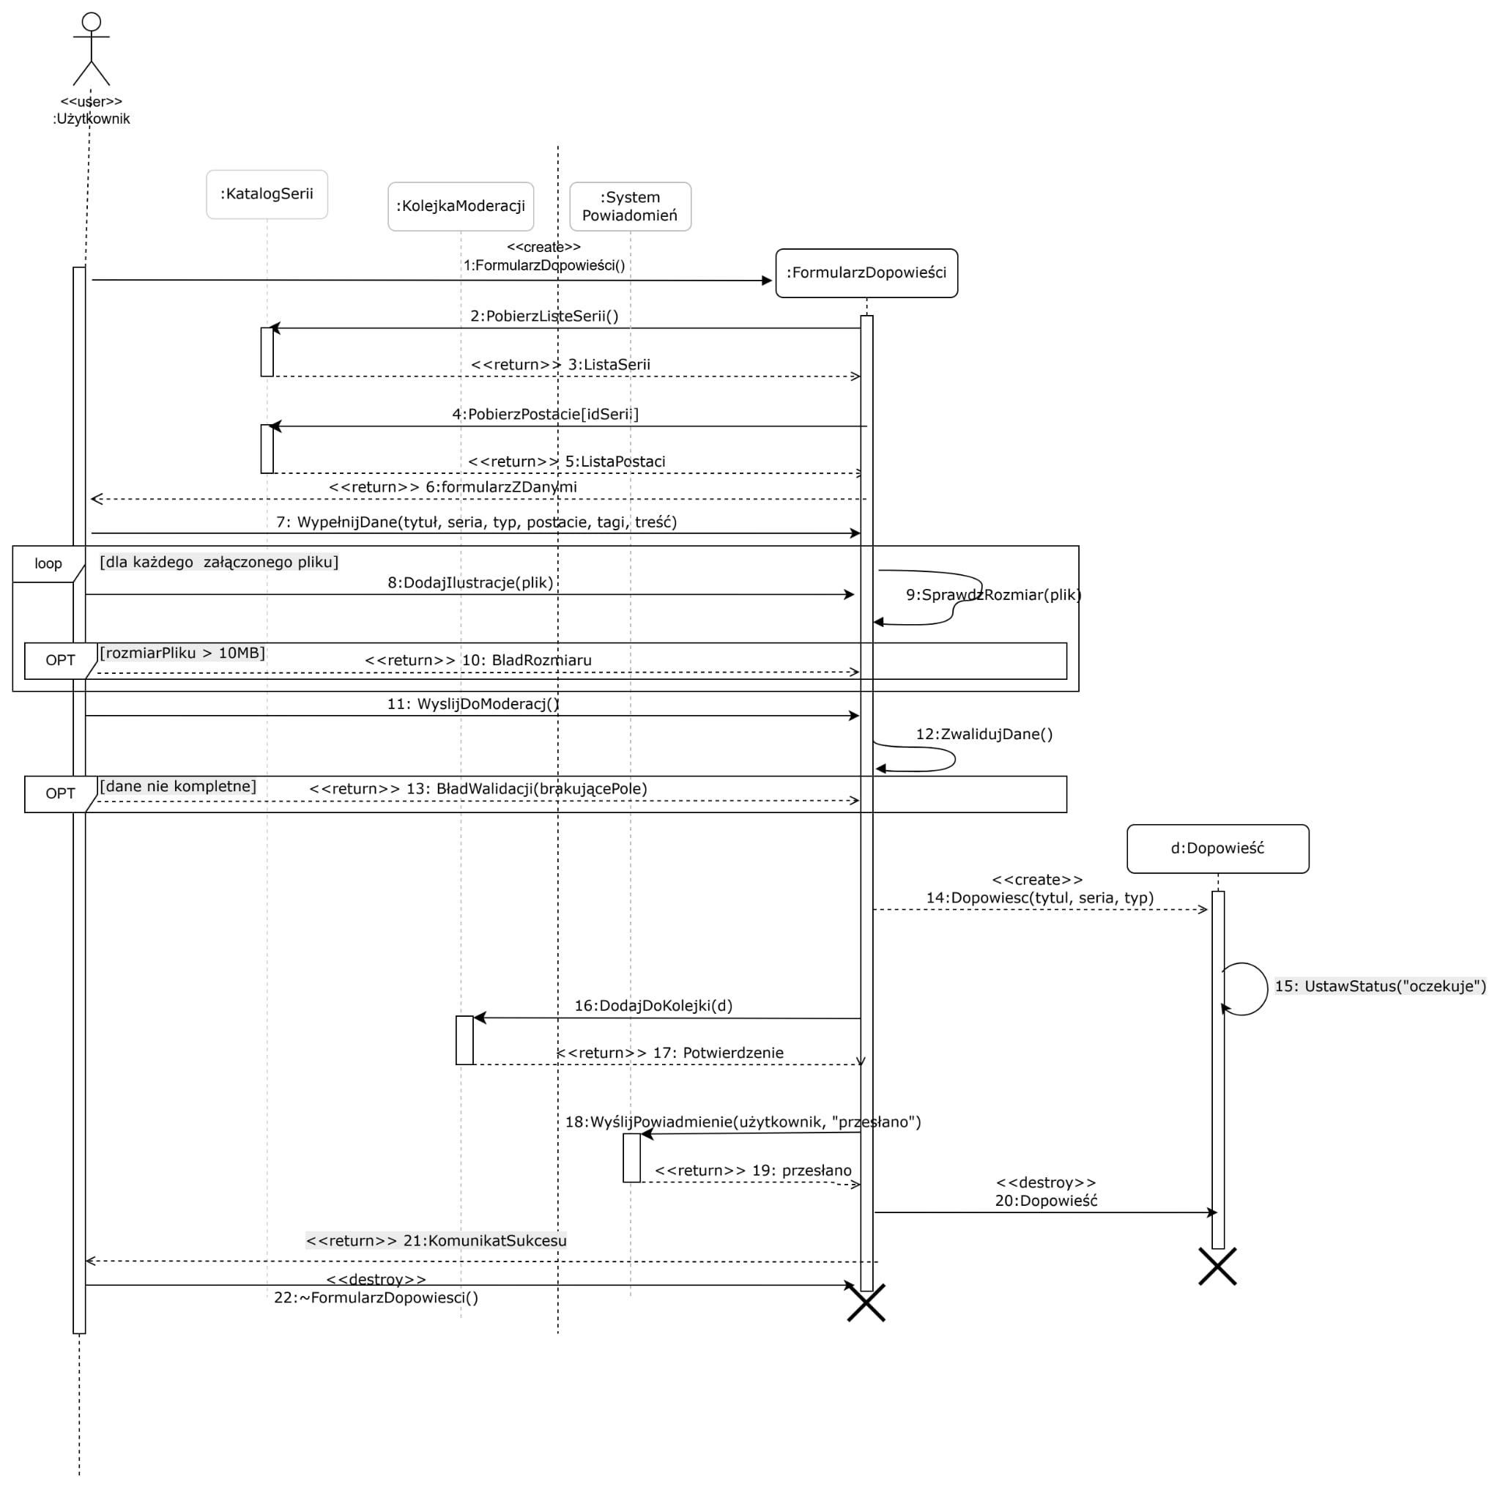
- FormularzDopowiesci()<<create>> - użytkownik otwiera formularz tworzenia nowej dopowieści, system tworzy obiekt formularza
- PobierzListeSerii() - formularz wysyła żądanie do katalogu serii o pobranie listy dostępnych serii mangowych
- listaSerii<<return>>- katalog zwraca listę serii do formularza
- PobierzPostacie(idSerii) - formularz pobiera listę postaci przypisanych do wybranej serii
- listaPostaci <<return>> - katalog zwraca listę postaci
- formularzZDanymi <<return>> - formularz z załadowanymi danymi wyświetla się użytkownikowi
- WypelnijDane(tytul, seria, typ, postacie, tagi, tresc) - użytkownik wypełnia wszystkie pola formularza
- DodajIlustracje(plik) - użytkownik dodaje plik graficzny do pracy (w pętli loop dla każdego pliku)
- SprawdzRozmiar(plik) - formularz sprawdza czy rozmiar pliku nie przekracza limitu 10 MB
- bladRozmiaru <<return>> - jeśli plik jest za duży, formularz zwraca komunikat błędu (w ramce opt)
- WyslijDoModeracji() - użytkownik klika przycisk wysyłania pracy do moderacji
- ZwalidujDane() - formularz sprawdza kompletność i poprawność wypełnionych danych
- bladWalidacji(brakujacePola) <<return>> - jeśli dane są niekompletne, formularz zwraca informację o brakujących polach (w ramce opt)
- Dopowiesc(tytul, seria, typ) <<create>> - formularz tworzy nowy obiekt dopowieści z podanymi danymi
- UstawStatus("oczekuje") - obiekt dopowieści ustawia swój status na „oczekuje na moderację"
- DodajDoKolejki(d) - formularz przekazuje dopowieść do kolejki moderacji
- potwierdzenie <<return>>- kolejka moderacji potwierdza dodanie pracy
- WyslijPowiadomienie(uzytkownik, "przeslano") - system wysyła użytkownikowi powiadomienie o przesłaniu pracy
- <<return>> przesłano - system powiadomień potwierdza wysłanie
- komunikatSukcesu <<return>> - formularz wyświetla użytkownikowi komunikat o powodzeniu
- Dopowieść() <<destroy>> - dopowiesc zostaje zamknieta
- ~FormularzDopowiesci() <<destro>> - formularz zostaje zamknięty i usunięty z pamięci

Diagram – Szymon Kardasz
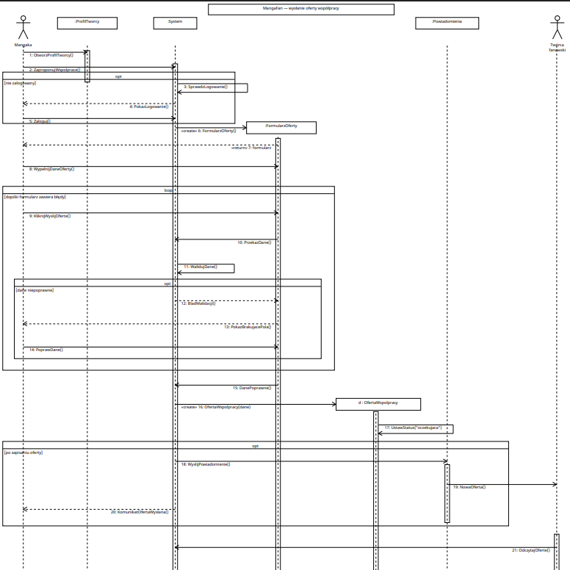
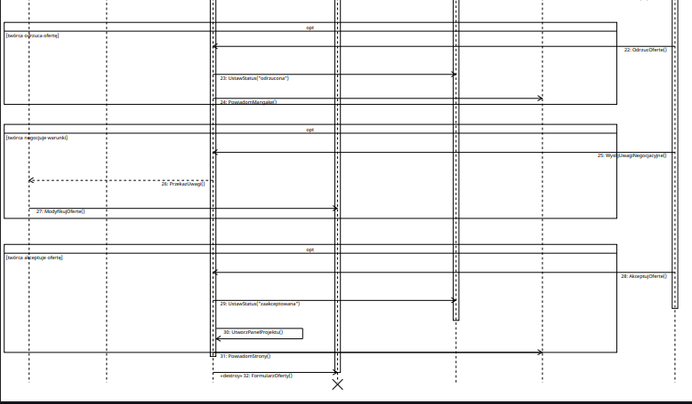
- OtworzProfilTworcy() - mangaka otwiera profil wybranego twórcy fanowskiego, któremu chce zaproponować współpracę.
- ZaproponujWspolprace() - mangaka klika przycisk umożliwiający rozpoczęcie tworzenia oferty współpracy.
- SprawdzLogowanie() - system sprawdza, czy mangaka jest aktualnie zalogowana.
- PokazLogowanie() - jeśli mangaka nie jest zalogowana, system wyświetla formularz logowania. Ten komunikat znajduje się w ramce opt.
- Zaloguj() - mangaka loguje się do systemu, aby móc kontynuować tworzenie oferty.
- FormularzOferty() «create» - system tworzy obiekt formularza oferty współpracy.
- formularz «return» - system zwraca utworzony formularz i wyświetla go mangace.
- WypelnijDaneOferty() - mangaka wpisuje dane oferty, takie jak opis współpracy, termin, wynagrodzenie i zakres pracy.
- KliknijWyslijOferte() - mangaka klika przycisk wysłania oferty. Ten fragment może znajdować się w ramce loop.
- PrzekazDane() - formularz przekazuje wpisane dane do systemu.
- WalidujDane() - system sprawdza, czy wszystkie wymagane dane zostały poprawnie uzupełnione.
- BladWalidacji() - jeśli dane są niepoprawne, system zwraca informację o błędzie walidacji. Ten komunikat znajduje się w ramce opt.
- PokazBrakujacePola() - formularz pokazuje mangace, które pola trzeba poprawić lub uzupełnić.
- PoprawDane() - mangaka poprawia dane w formularzu, aby mogła ponownie wysłać ofertę.
- DanePoprawne() - system informuje, że dane są już poprawne i można przejść do utworzenia oferty.
- OfertaWspolpracy(dane) «create» - system tworzy nowy obiekt oferty współpracy na podstawie danych wpisanych przez mangakę.
- UstawStatus("oczekujaca") - oferta otrzymuje status „oczekująca”, ponieważ czeka na decyzję twórcy fanowskiego.
- WyslijPowiadomienie() - system wysyła powiadomienie o nowej ofercie współpracy.
- NowaOferta() - twórca fanowski otrzymuje informację o nowej ofercie.
- KomunikatOfertaWyslana() - system wyświetla mangace komunikat, że oferta została wysłana.
- OdczytajOferte() - twórca fanowski otwiera i czyta otrzymaną ofertę współpracy.
- OdrzucOferte() - twórca fanowski może odrzucić ofertę. Ten komunikat znajduje się w ramce opt
- UstawStatus("odrzucona") - system zmienia status oferty na „odrzucona”.
- PowiadomMangake() - system informuje mangakę, że oferta została odrzucona.
- WyslijUwagiNegocjacyjne() - twórca fanowski może wysłać uwagi negocjacyjne, na przykład dotyczące ceny lub terminu.
- PrzekazUwagi() - system przekazuje uwagi negocjacyjne mangace.
- ModyfikujOferte() - mangaka modyfikuje ofertę zgodnie z uwagami twórcy fanowskiego.
- AkceptujOferte() - twórca fanowski akceptuje ofertę współpracy.
- UstawStatus("zaakceptowana") - system zmienia status oferty na „zaakceptowana”.
- UtworzPanelProjektu() - system tworzy panel projektu, w którym strony mogą dalej współpracować.
- ~FormularzOferty() «destroy» - formularz oferty zostaje zamknięty i usunięty, ponieważ po zakończeniu procesu nie jest już potrzebny.

Diagram – Kamil Sobolewski
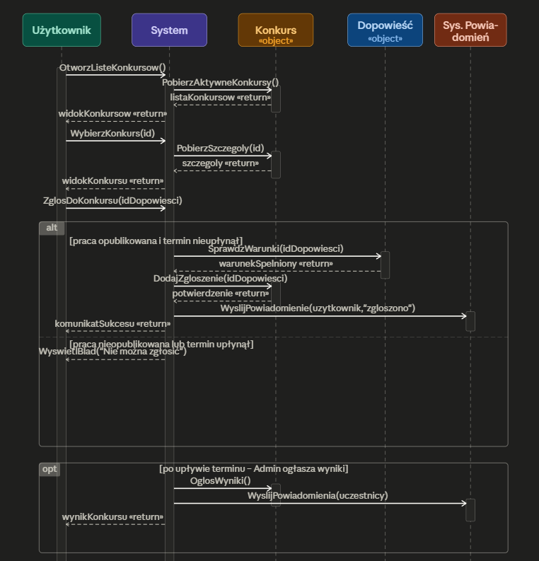

- OtworzListeKonkursow() – użytkownik otwiera listę aktywnych konkursów, system wysyła żądanie do obiektu Konkurs o pobranie bieżących konkursów.
- PobierzAktywneKonkursy() – system odpytuje obiekt Konkurs; listaKonkursow «return» – Konkurs zwraca listę aktywnych konkursów.
- widokKonkursow » – system wyświetla użytkownikowi listę konkursów.
- WybierzKonkurs(id) – użytkownik wybiera interesujący go konkurs; system pobiera jego szczegóły (PobierzSzczegoly(id)) i zwraca widok (widokKonkursu).
- ZglosDoKonkursu(idDopowiesci) – użytkownik wskazuje dopowieść, którą chce zgłosić do konkursu.
- SprawdzWarunki(idDopowiesci) – system weryfikuje na obiekcie Dopowieść, czy praca jest opublikowana i czy termin zgłoszeń jeszcze nie upłynął; warunekSpelniony – Dopowieść potwierdza spełnienie warunków.
- DodajZgloszenie(idDopowiesci) – system rejestruje zgłoszenie na obiekcie Konkurs; potwierdzenie «return» – Konkurs potwierdza dodanie zgłoszenia.
- WyslijPowiadomienie(uzytkownik, "zgloszono") – system wysyła użytkownikowi powiadomienie o pomyślnym zgłoszeniu.
- komunikatSukcesu – system wyświetla użytkownikowi komunikat „Praca została zgłoszona do konkursu".

Alternatywne ciągi zdarzeń:
- Praca nieopublikowana lub termin zgłoszeń upłynął:
- system zwraca komunikat WyswietlBlad("Nie można zgłosić") bez rejestrowania zgłoszenia.
- Po upływie terminu zgłoszeń – administrator ogłasza wyniki (ramka opt):
- OglosWyniki() – system wywołuje ogłoszenie wyników na obiekcie Konkurs.
- WyslijPowiadomienia(uczestnicy) – system powiadamia wszystkich uczestników o wynikach.
- wynikKonkursu «return» – system wyświetla użytkownikowi stronę z wynikami.

5. Perspektywa Projektowa
  - Diagram klas - Kamil Sobolewski i Szymon Kardasz
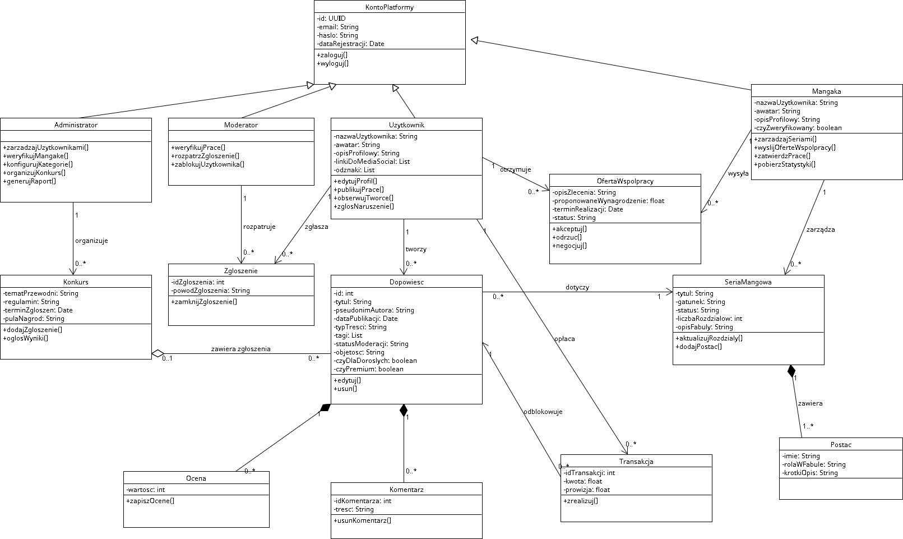
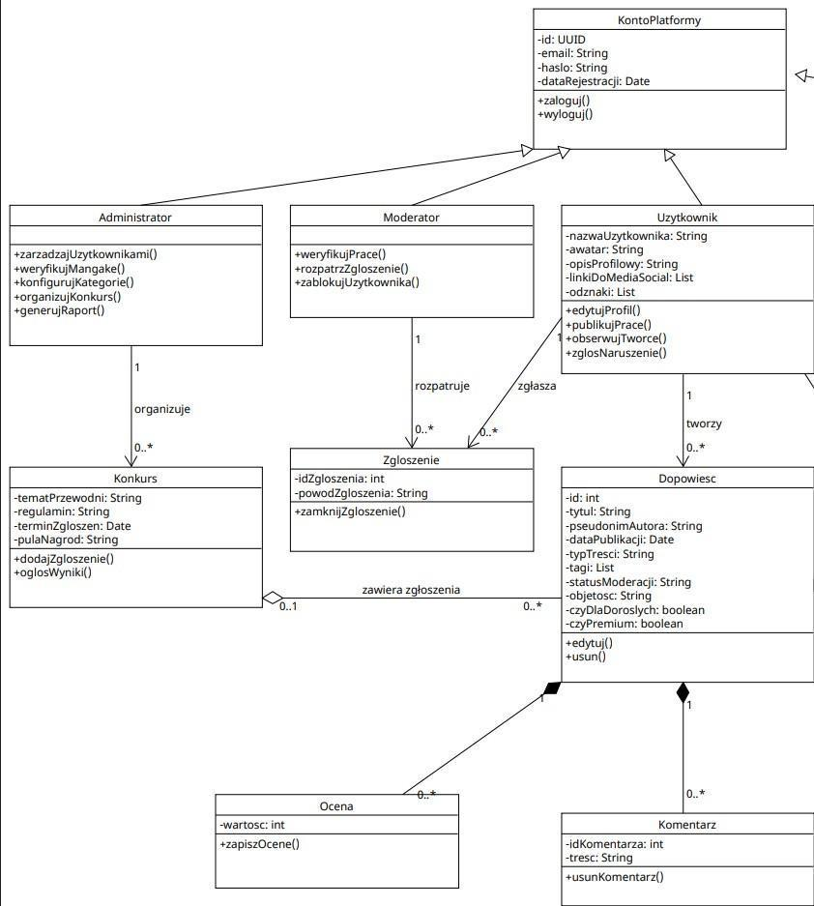

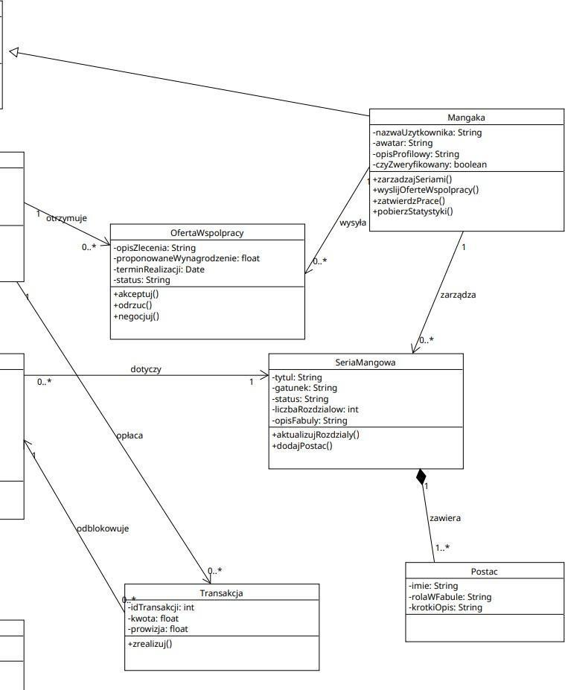
  - Uporządkowany alfabetycznie wykaz klas
Administrator
Klasa reprezentująca konto administratora platformy. Dziedziczy po KontoPlatformy. Administrator ma najszersze uprawnienia w systemie - zarządza kontami użytkowników, weryfikuje konta mangaków, konfiguruje kategorie treści, organizuje konkursy i generuje raporty.

Atrybuty: (dziedziczone z KontoPlatformy: id, email, haslo, dataRejestracji)
Metody:
- zarzadzajUzytkownikami() - wyświetla listę użytkowników z możliwością edycji, blokowania i usuwania kont
- weryfikujMangake() - nadaje wybranemu kontu status zweryfikowanego twórcy
- konfigurujKategorie() - pozwala dodawać, edytować i usuwać dostępne kategorie i gatunki treści
- organizujKonkurs() - tworzy nowy konkurs z tematem, regulaminem, terminem i pulą nagród
- generujRaport() - generuje raport statystyczny (liczba użytkowników, treści, przychody)
Dopowiesc
Klasa reprezentująca pojedynczą pracę fanowską opublikowaną na platformie. Jest głównym typem treści w systemie - może to być backstory, filler, side story, alternatywne zakończenie, fan-art lub crossover. Dopowieść jest przypisana do konkretnej serii mangowej i przechodzi przez proces moderacji.
Atrybuty:
- id: int - unikalny identyfikator dopowieści w bazie danych
- tytul: String - tytuł pracy nadany przez autora
- pseudonimAutora: String - pseudonim użytkownika, który stworzył pracę
- dataPublikacji: Date - data opublikowania pracy (po zaakceptowaniu przez moderatora)
- typTresci: String - typ pracy (backstory / filler / side story / alt. zakończenie / fan-art / crossover)
- tagi: List - lista tagów ułatwiających wyszukiwanie
- statusModeracji: String - aktualny status pracy (szkic / oczekuje na moderację / opublikowana / odrzucona)
- objetosc: String - kategoria objętości (krótka / średnia / długa forma)
- czyDlaDorosylch: boolean - oznaczenie czy treść jest przeznaczona dla dorosłych (18+)
- czyPremium: boolean -oznaczenie czy treść jest płatna
Metody:
- edytuj() - pozwala autorowi edytować treść, tytuł, tagi i inne dane opublikowanej pracy
- usun() - usuwa dopowieść z platformy (dostępne dla autora i moderatora)
Komentarz
Klasa reprezentująca komentarz tekstowy dodany przez użytkownika pod opublikowaną dopowieścią. Komentarze służą do dawania feedbacku autorom prac.
Atrybuty:
- idKomentarza: int
- unikalny identyfikator komentarza
- tresc: String - treść komentarza wpisana przez użytkownika
Metody:
- usunKomentarz() - usuwa komentarz (dostępne dla autora komentarza i moderatora)
Konkurs
Atrybuty:
- tematPrzewodni: String - temat konkursu (np. „Najlepsza historia poboczna -Naruto")
- regulamin: String - zasady uczestnictwa w konkursie
- terminZgloszen: Date - ostateczny termin przesyłania prac konkursowych
- pulaNagrod: String - opis nagród dla zwycięzców
Metody:
- dodajZgloszenie() - rejestruje pracę użytkownika jako zgłoszenie do konkursu
- oglosWynik() - publikuje wyniki konkursu i przyznaje nagrody zwycięzcom
KontoPlatformy
Klasa bazowa (nadrzędna) dla wszystkich typów kont w systemie. Zawiera wspólne dane uwierzytelniające. Klasy Administrator, Moderator, Użytkownik i Mangaka dziedziczą po tej klasie.
Atrybuty:
- id: UUID - unikalny identyfikator konta
- email: String - adres e-mail użyty do rejestracji
- haslo: String - zahashowane hasło użytkownika
- dataRejestracji: Date - data założenia konta
Metody:
- zaloguj() - uwierzytelnia użytkownika na podstawie e-maila i hasła
- wyloguj() - kończy sesję użytkownika
Mangaka
Klasa reprezentująca konto profesjonalnego twórcy mangi. Dziedziczy po KontoPlatformy. Mangaka posiada zweryfikowane konto, zarządza swoimi seriami i może nawiązywać współpracę z fanami.
Atrybuty:
- nazwaUzytkownika: String - publiczny pseudonim mangaki
- awatar: String - ścieżka do pliku graficznego awatara
- opisProfilowy: String - krótki opis na profilu mangaki
- czyZweryfikowany: boolean - oznaczenie czy konto zostało zweryfikowane przez administratora
Metody:
- wyslijOferteWspolpracy() -tworzy i wysyła ofertę współpracy do wybranego twórcy fanowskiego
- zatwierdzPrace() - zatwierdza ukończoną pracę we wspólnym panelu projektowym do publikacji
- pobierzStatystyki() - wyświetla statystyki serii (liczba dopowieści, średnia ocena, obserwujący)
Moderator
Klasa reprezentująca konto moderatora platformy. Dziedziczy po KontoPlatformy. Moderator odpowiada za kontrolę jakości treści i reagowanie na zgłoszenia.
Atrybuty:
- (dziedziczone z KontoPlatformy: id, email, haslo, dataRejestracji)
Metody:
- weryfikujPrace() - przegląda pracę z kolejki moderacji i akceptuje lub odrzuca ją z podaniem powodu
- rozpatrzZgloszenie() - rozpatruje zgłoszenie od użytkownika i podejmuje decyzję
- zablokujUzytkownika() - blokuje konto użytkownika wielokrotnie łamiącego regulamin
Ocena
Klasa reprezentująca ocenę gwiazdkową wystawioną przez użytkownika dla dopowieści. Każdy użytkownik może wystawić jedną ocenę na pracę.
Atrybuty:
- wartosc: int - ocena w skali 1–5 gwiazdek
Metody:
- zapiszOcene() - zapisuje lub aktualizuje ocenę użytkownika dla danej pracy i przelicza średnią
OfertaWspolpracy
Klasa reprezentująca ofertę współpracy wysłaną przez mangakę do twórcy fanowskiego. Zawiera szczegóły zlecenia, wynagrodzenie i termin.
Atrybuty:
- opisZlecenia: String - opis tego, co ma zostać stworzone
- proponowaneWynagrodzenie: float - kwota wynagrodzenia w PLN
- terminRealizacji: Date - ostateczny termin dostarczenia pracy
- status: String - aktualny status oferty (oczekująca / zaakceptowana / odrzucona / anulowana)
Metody:
- akceptuj() - użytkownik akceptuje ofertę, system tworzy wspólny panel projektowy
- odrzuc() - użytkownik odrzuca ofertę, mangaka otrzymuje powiadomienie
- negocjuj() - użytkownik wysyła uwagi do mangaki z prośbą o zmianę warunków
Postac
Klasa reprezentująca postać z serii mangowej. Każda seria może mieć wiele postaci, a twórcy fanowscy przypisują swoje dopowieści do konkretnych postaci.
Atrybuty:
- imie: String - imię postaci
- rolaWFabule: String - rola postaci w serii (np. główny bohater, antagonista, drugoplanowa)
- krotkiOpis: String - krótki opis postaci i jej znaczenia w fabule
SeriaMangowa
Klasa reprezentująca serię mangową na platformie. Seria jest zarządzana przez mangakę i stanowi punkt odniesienia dla wszystkich dopowieści fanowskich.
Atrybuty:
- tytul: String - tytuł serii mangowej
- gatunek: String - gatunek mangi (shōnen / shōjo / seinen / josei / kodomo)
- status: String - status serii (w trakcie / zakończona / zawieszona)
- liczbaRozdzialow: int - aktualna liczba rozdziałów serii
- opisFabuly: String - opis fabuły serii
Metody:
- aktualizujRozdzialy() - aktualizuje liczbę rozdziałów serii
- dodajPostac() - dodaje nową postać do serii z imieniem, rolą i opisem
Transakcja
Klasa reprezentująca transakcję płatniczą za dostęp do treści premium. Rejestruje kwotę zapłaconą przez użytkownika i prowizję pobraną przez platformę.
Atrybuty:
- idTransakcji: int - unikalny identyfikator transakcji
- kwota: float - kwota zapłacona przez użytkownika w PLN
- prowizja: float - część kwoty pobrana przez platformę jako prowizja
Metody:
- zrealizuj() - realizuje płatność, przypisuje prowizję platformie i odblokowuje treść dla użytkownika
Uzytkownik
Klasa reprezentująca konto zwykłego użytkownika (fana / twórcy fanowskiego). Dziedziczy po KontoPlatformy. To najliczniejszy typ konta - użytkownik tworzy dopowieści, ocenia prace innych i uczestniczy w życiu społeczności.
Atrybuty:
- nazwaUzytkownika: String - publiczny pseudonim (nick) użytkownika
- awatar: String - ścieżka do pliku graficznego awatara
- opisProfilowy: String - krótki opis na profilu użytkownika
- linkiDoMediaSocial: List - lista linków do mediów społecznościowych użytkownika
- odznaki: List - lista odznak zdobytych przez użytkownika
Metody:
- edytujProfil() - pozwala edytować dane profilowe (awatar, opis, linki)
- publikujPrace() - otwiera formularz tworzenia nowej dopowieści
- obserwujTworce() - dodaje wybranego twórcę do listy obserwowanych, włącza powiadomienia
- zglosNaruszenie() - zgłasza treść lub komentarz naruszający regulamin do moderatora
Zgloszenie
Klasa reprezentująca zgłoszenie naruszenia regulaminu złożone przez użytkownika. Zgłoszenie trafia do moderatora, który podejmuje decyzję.
Atrybuty:
- idZgloszenia: int - unikalny identyfikator zgłoszenia
- powodZgloszenia: String - powód zgłoszenia wybrany lub wpisany przez użytkownika
Metody:
- zamknijZgloszenie() - moderator zamyka zgłoszenie po podjęciu decyzji
  - Diagram stanow
Paulina Chojnowska
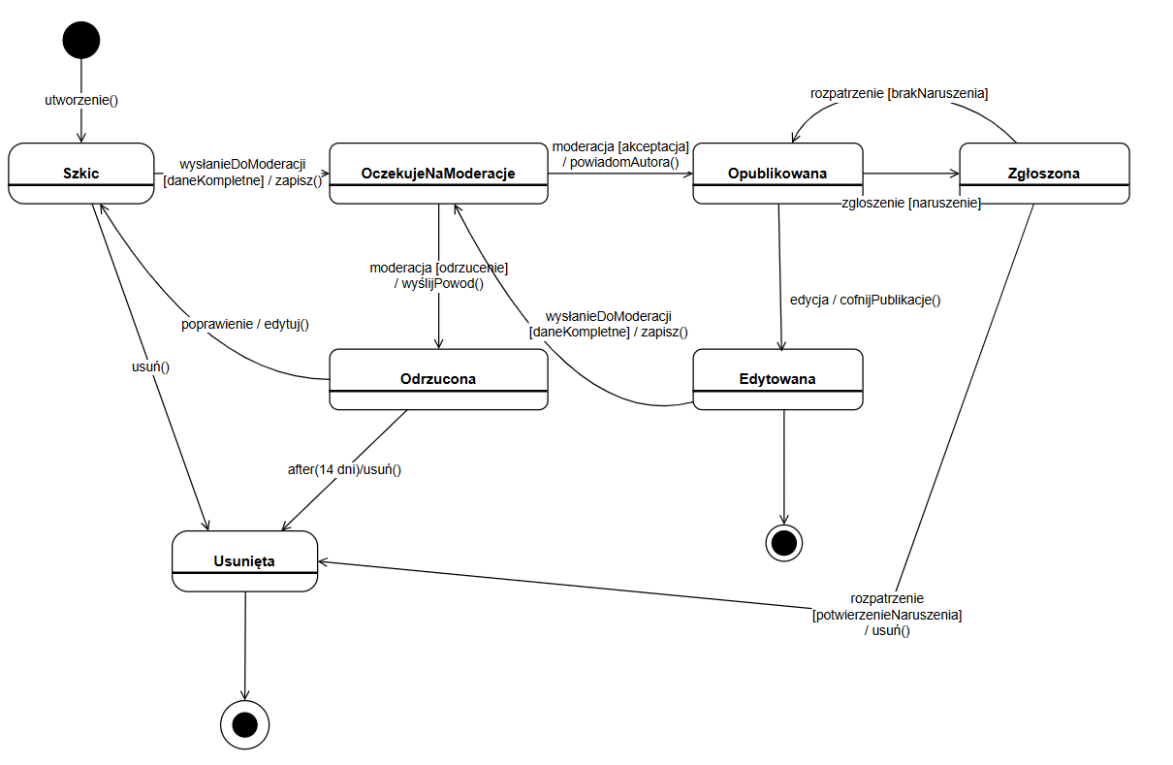
Stany:
- Szkic - stan początkowy dopowieści. Praca została utworzona przez użytkownika, ale jeszcze nie została wysłana do moderacji. Użytkownik może w dowolnym momencie wrócić do edycji lub usunąć pracę.
- OczekujeNaModeracje - praca została wysłana do moderacji i czeka w kolejce na przegląd przez moderatora. W tym stanie autor nie może edytować treści.
- Opublikowana - praca została zaakceptowana przez moderatora i jest widoczna publicznie na stronie serii oraz w profilu autora. Może zbierać oceny i komentarze od innych użytkowników.
- Odrzucona - moderator odrzucił pracę z podaniem powodu. Autor może poprawić pracę i przesłać ją ponownie, albo ją usunąć. Jeśli po 14 dniach autor nie podejmie żadnej akcji, praca jest automatycznie usuwana.
- Edytowana - autor edytuje wcześniej opublikowaną pracę. Na czas edycji praca jest wycofana z publikacji. Po zakończeniu edycji musi ponownie przejść przez moderację.
- Zgłoszona - inny użytkownik zgłosił opublikowaną pracę jako naruszającą regulamin. Praca czeka na rozpatrzenie przez moderatora.
- Usunięta - praca została trwale usunięta z platformy. Jest to stan prawie ostatni, po którym obiekt przechodzi do stanu końcowego.
Przejścia:
- utworzenie() - użytkownik tworzy nową dopowieść, obiekt przechodzi ze stanu początkowego do stanu Szkic
- wyslanieDoModeracji [daneKompletne] / zapisz() - użytkownik wysyła pracę do moderacji. Warunek: dane muszą być kompletne (tytuł, seria, treść). Akcja: system zapisuje pracę w bazie. Przejście ze Szkic do OczekujeNaModeracje.
- moderacja [akceptacja] / powiadomAutora() - moderator akceptuje pracę. Akcja: system wysyła autorowi powiadomienie o publikacji. Przejście z OczekujeNaModeracje do Opublikowana.
- moderacja [odrzucenie] / wyslijPowod() - moderator odrzuca pracę. Akcja: system wysyła autorowi powiadomienie z powodem odrzucenia. Przejście z OczekujeNaModeracje do Odrzucona.
- poprawienie / edytuj() - autor poprawia odrzuconą pracę. Akcja: system otwiera formularz edycji. Przejście z Odrzucona do Szkic.
- edycja / cofnijPublikacje() - autor edytuje opublikowaną pracę. Akcja: system wycofuje pracę z publikacji. Przejście z Opublikowana do Edytowana.
- wyslanieDoModeracji [daneKompletne] / zapisz() - autor kończy edycję i wysyła poprawioną pracę ponownie do moderacji. Przejście z Edytowana do OczekujeNaModeracje.
- zgłoszenie [naruszenie] - inny użytkownik zgłasza opublikowaną pracę jako naruszającą regulamin. Przejście z Opublikowana do Zgloszona.
- rozpatrzenie [brakNaruszenia] - moderator rozpatruje zgłoszenie i nie stwierdza naruszenia. Praca wraca do stanu Opublikowana.
- rozpatrzenie [potwierzenieNaruszenia] / usuń() - moderator potwierdza naruszenie regulaminu. Akcja: praca zostaje usunięta. Przejście z Zgłoszona do Usunięta.
- after(14 dni) / usun() - zdarzenie czasowe: jeśli odrzucona praca nie zostanie poprawiona w ciągu 14 dni, system automatycznie ją usuwa. Przejście z Odrzucona do Usunieta.
- usun() - autor lub moderator usuwa pracę. Przejście ze Szkic lub Odrzucona do Usunieta.

Kardasz Szymon
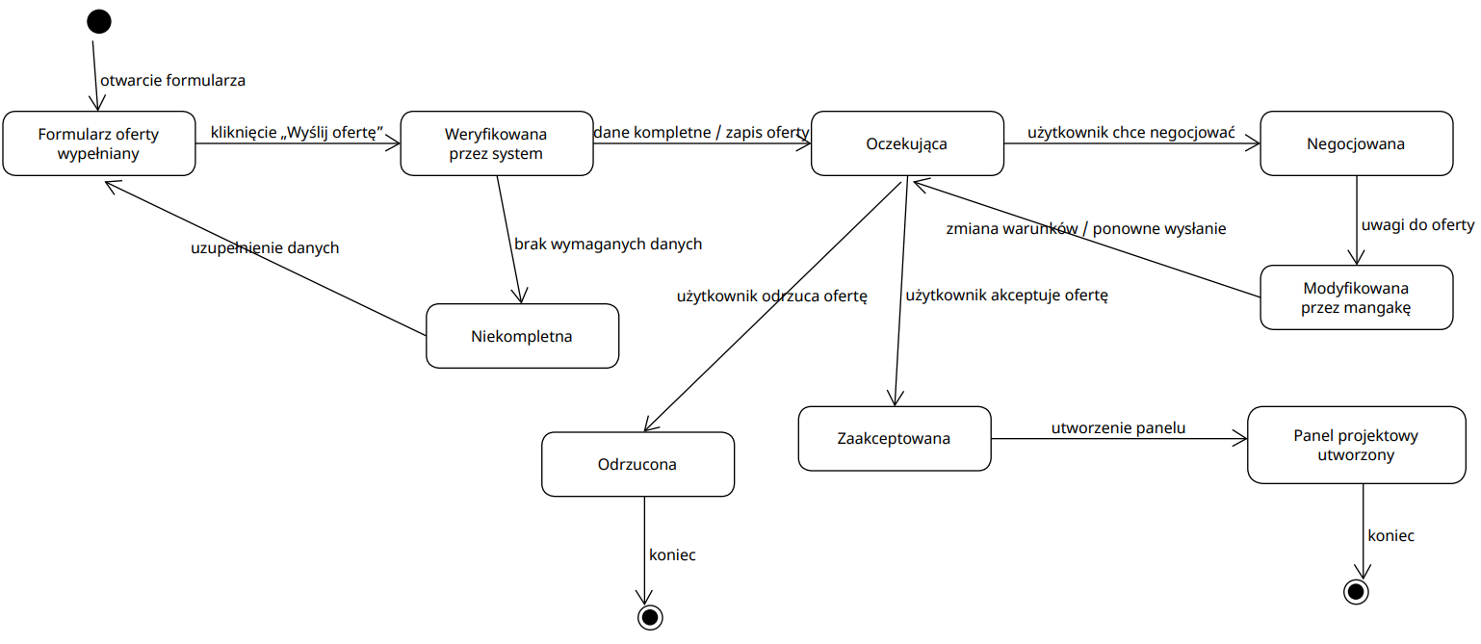
Stany:
- Formularz oferty wypełniany - stan początkowy tworzenia oferty współpracy. Mangaka otwiera formularz oferty i wpisuje dane, takie jak opis zlecenia, typ pracy, proponowane wynagrodzenie oraz termin realizacji.
- Weryfikowana przez system - system sprawdza, czy formularz został poprawnie wypełniony. Weryfikowana jest kompletność danych, czyli między innymi obecność opisu zlecenia, wynagrodzenia i terminu realizacji.
- Niekompletna - formularz zawiera braki lub błędne dane. System nie zapisuje oferty jako gotowej do wysłania, tylko ponownie pokazuje formularz i podświetla pola wymagające uzupełnienia.
- Oczekująca - oferta została poprawnie wypełniona, zapisana w systemie i wysłana do użytkownika. Oferta czeka na decyzję twórcy fanowskiego, który może ją zaakceptować, odrzucić albo rozpocząć negocjacje.
- Negocjowana - użytkownik nie akceptuje oferty od razu, ale chce zmienić jej warunki. Może wpisać swoje uwagi, na przykład prośbę o wyższe wynagrodzenie lub dłuższy termin realizacji.
- Modyfikowana przez mangakę - mangaka otrzymał uwagi od użytkownika i edytuje warunki oferty. Może zmienić opis zlecenia, wynagrodzenie, termin lub inne szczegóły, a następnie wysłać poprawioną ofertę ponownie.
- Odrzucona - użytkownik odrzucił ofertę współpracy. System zmienia status oferty na „odrzucona” i informuje mangakę, że jego propozycja nie została przyjęta.
- Zaakceptowana - użytkownik zaakceptował ofertę współpracy. System zmienia status oferty na „zaakceptowana” i przygotowuje dalsze działania związane z rozpoczęciem wspólnego projektu.
- Panel projektowy utworzony - po zaakceptowaniu oferty system tworzy wspólny panel projektowy dla mangaki i użytkownika. Panel zawiera czat, sekcję plików oraz pasek postępu prac. Jest to stan końcowy pozytywnego przebiegu przypadku użycia.

Przejścia:
- otwarcie formularza - mangaka klika przycisk „Zaproponuj współpracę”, a system otwiera formularz oferty. Przejście ze stanu początkowego do stanu Formularz oferty wypełniany.
- kliknięcie „Wyślij ofertę” - mangaka po wypełnieniu formularza klika przycisk wysłania oferty. System rozpoczyna sprawdzanie danych. Przejście ze stanu Formularz oferty wypełniany do stanu Weryfikowana przez system.
- brak wymaganych danych - system wykrywa, że formularz nie został wypełniony poprawnie, na przykład brakuje opisu zlecenia, wynagrodzenia albo terminu realizacji. Przejście ze stanu Weryfikowana przez system do stanu Niekompletna.
- uzupełnienie danych - mangaka poprawia formularz i uzupełnia brakujące pola. System umożliwia ponowne przygotowanie oferty do wysłania. Przejście ze stanu Niekompletna do stanu Formularz oferty wypełniany.
- dane kompletne / zapis oferty - system stwierdza, że wszystkie wymagane dane zostały podane poprawnie. Oferta zostaje zapisana ze statusem „oczekująca”, a użytkownik otrzymuje powiadomienie o nowej ofercie. Przejście ze stanu Weryfikowana przez system do stanu Oczekująca.
- użytkownik chce negocjować - użytkownik nie odrzuca oferty, ale chce zmienić jej warunki. System przechodzi do procesu negocjacji. Przejście ze stanu Oczekująca do stanu Negocjowana.
- uwagi do oferty - użytkownik wpisuje swoje uwagi dotyczące oferty, na przykład prośbę o zmianę wynagrodzenia lub terminu realizacji. System przekazuje te uwagi mangace. Przejście ze stanu Negocjowana do stanu Modyfikowana przez mangakę.
- zmiana warunków / ponowne wysłanie - mangaka modyfikuje ofertę zgodnie z uwagami użytkownika i wysyła ją ponownie. Oferta wraca do oczekiwania na decyzję użytkownika. Przejście ze stanu Modyfikowana przez mangakę do stanu Oczekująca.
- użytkownik odrzuca ofertę - użytkownik odrzuca otrzymaną ofertę współpracy. System zmienia status oferty na „odrzucona” i powiadamia mangakę komunikatem „Twoja oferta została odrzucona”. Przejście ze stanu Oczekująca do stanu Odrzucona.
- użytkownik akceptuje ofertę - użytkownik zgadza się na zaproponowane warunki współpracy. System zmienia status oferty na „zaakceptowana”. Przejście ze stanu Oczekująca do stanu Zaakceptowana.
- utworzenie panelu - po zaakceptowaniu oferty system tworzy wspólny panel projektowy z czatem, sekcją plików i paskiem postępu. Przejście ze stanu Zaakceptowana do stanu Panel projektowy utworzony.
- koniec - proces kończy się po odrzuceniu oferty albo po utworzeniu panelu projektowego. Przejście ze stanu Odrzucona lub Panel projektowy utworzony do stanu końcowego.

Kamil Sobolewski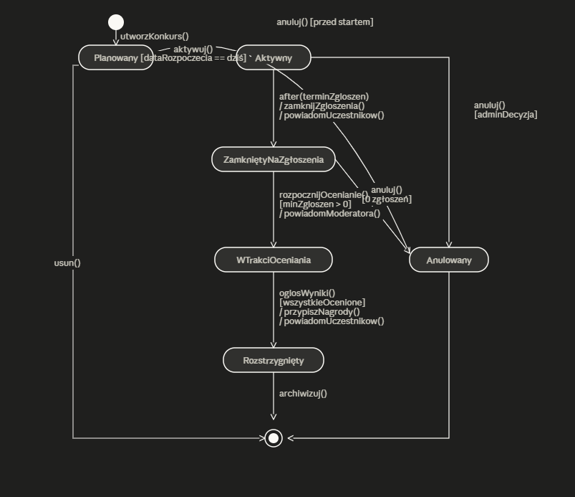
Stany:
- Planowany – stan początkowy konkursu. Administrator utworzył konkurs i uzupełnił jego szczegóły (temat, regulamin, termin zgłoszeń, pula nagród), ale konkurs nie jest jeszcze widoczny dla użytkowników. Administrator może w tym stanie modyfikować wszystkie dane lub anulować konkurs.
- Aktywny – konkurs został opublikowany i jest widoczny dla wszystkich użytkowników platformy. Użytkownicy mogą przeglądać szczegóły konkursu i zgłaszać swoje dopowieści. Stan trwa od daty rozpoczęcia do upływu terminu zgłoszeń.
- ZamkniętyNaZgłoszenia – termin przyjmowania prac minął. Lista zgłoszonych prac jest ostateczna i nie można dodawać nowych zgłoszeń. System powiadamia uczestników o zamknięciu naboru. Jeśli nie wpłynęło żadne zgłoszenie, konkurs zostaje automatycznie anulowany.
- WTrakciOceniania – administrator lub wyznaczony moderator ocenia zgłoszone prace. Użytkownicy nie widzą jeszcze wyników. Stan trwa do momentu ocenienia wszystkich prac i podjęcia decyzji o zwycięzcach.
- Rozstrzygnięty – wyniki zostały ogłoszone i są publicznie widoczne na stronie konkursu. Nagrody zostały przypisane zwycięzcom, a wszyscy uczestnicy otrzymali powiadomienia. Jest to stan przed ostatecznym archiwizowaniem.
- Anulowany – konkurs został wycofany przez administratora na dowolnym etapie przed rozstrzygnięciem. Użytkownicy, którzy zgłosili prace, otrzymują powiadomienie o anulowaniu. Prace nie biorą udziału w żadnym rankingu.

Przejścia:
- utworzKonkurs() – administrator tworzy nowy konkurs i uzupełnia wymagane dane. Akcja: system waliduje kompletność danych. Przejście ze stanu początkowego do stanu Planowany.
- aktywuj() – administrator lub system aktywuje konkurs. Warunek: data rozpoczęcia jest równa dzisiejszej dacie. Akcja: system wysyła powiadomienia do użytkowników o nowym konkursie. Przejście z Planowany do Aktywny.
- after(terminZgloszen) / zamknijZgloszenia() / powiadomUczestnikow() – zdarzenie czasowe: termin przyjmowania zgłoszeń upłynął. Akcja: system blokuje możliwość nowych zgłoszeń i powiadamia uczestników. Przejście z Aktywny do ZamkniętyNaZgłoszenia.
- rozpocznijOcenianie() – administrator rozpoczyna etap oceniania. Warunek: liczba zgłoszeń jest większa od zera. Akcja: system powiadamia moderatora o konieczności oceny prac. Przejście z ZamkniętyNaZgłoszenia do WTrakciOceniania.
- oglosWyniki() – administrator ogłasza wyniki. Warunek: wszystkie zgłoszone prace zostały ocenione. Akcja: system przypisuje nagrody zwycięzcom i wysyła powiadomienia do wszystkich uczestników. Przejście z WTrakciOceniania do Rozstrzygnięty.
- archiwizuj() – administrator lub system archiwizuje zakończony konkurs. Przejście z Rozstrzygnięty do stanu końcowego.
- anuluj() – administrator anuluje konkurs przed jego aktywacją. Przejście z Planowany do Anulowany.
- anuluj() – administrator anuluje aktywny konkurs z podaniem powodu. Uczestnicy zostają powiadomieni. Przejście z Aktywny do Anulowany.
- anuluj() – system automatycznie anuluje konkurs, jeśli po zamknięciu naboru nie wpłynęło żadne zgłoszenie. Przejście z ZamkniętyNaZgłoszenia do Anulowany.
- usun() – administrator usuwa konkurs na etapie planowania, zanim zostanie opublikowany. Przejście z Planowany bezpośrednio do stanu końcowego.
  - Interfejs

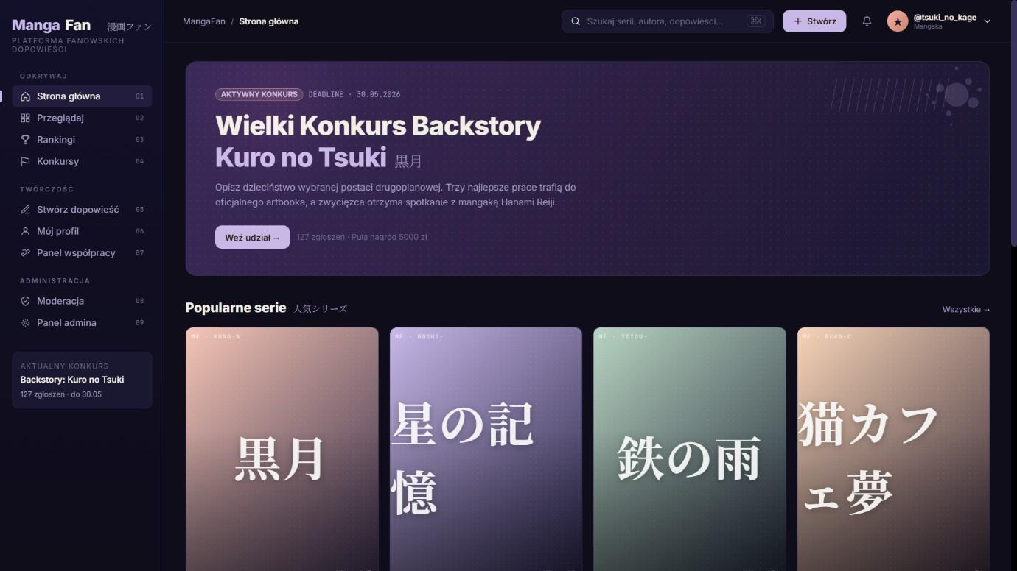
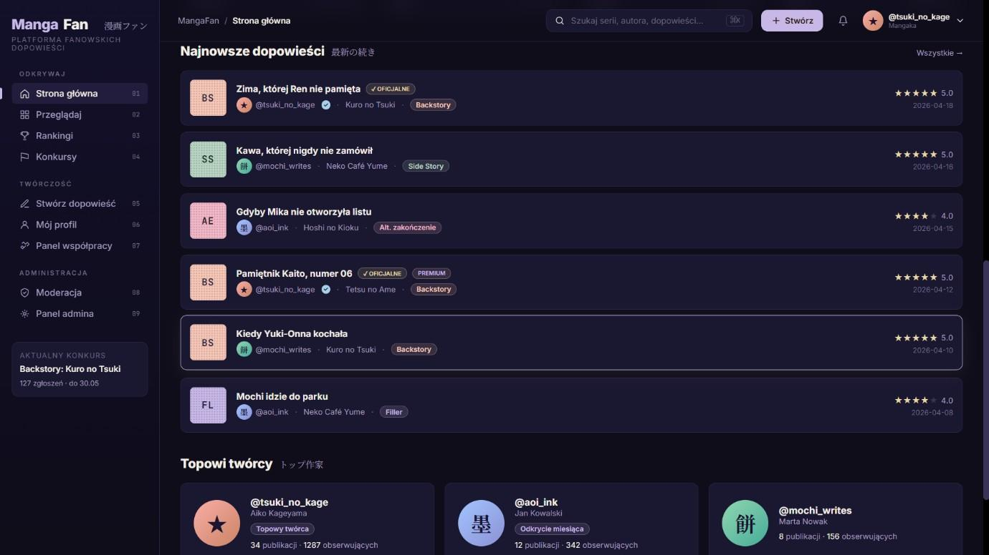
zdjęcie 1 Okno główne cz. I

zdjęcie 2 Okno Główne cz. 2

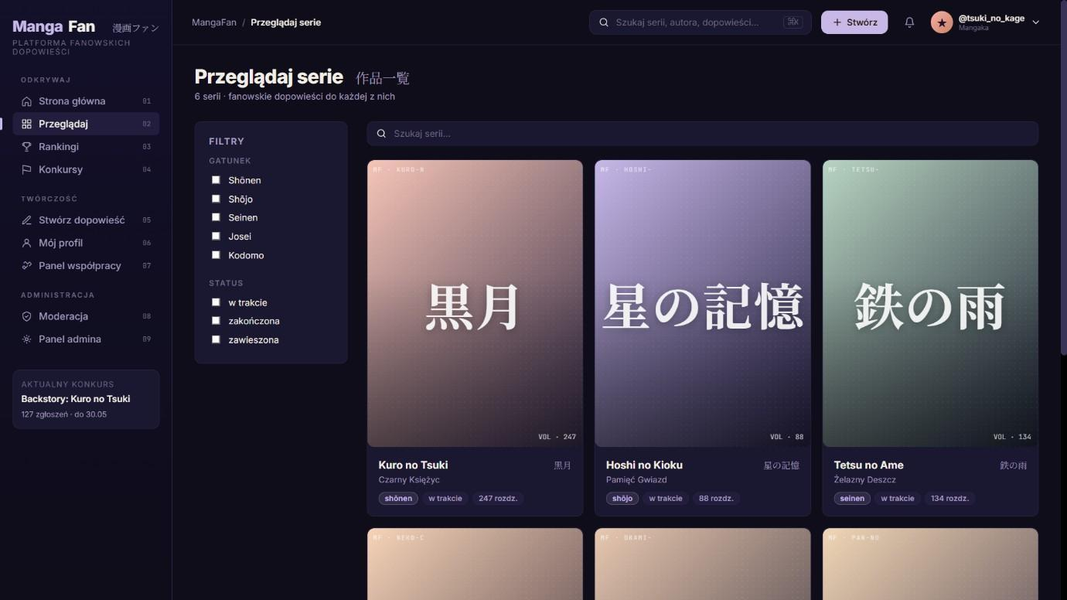
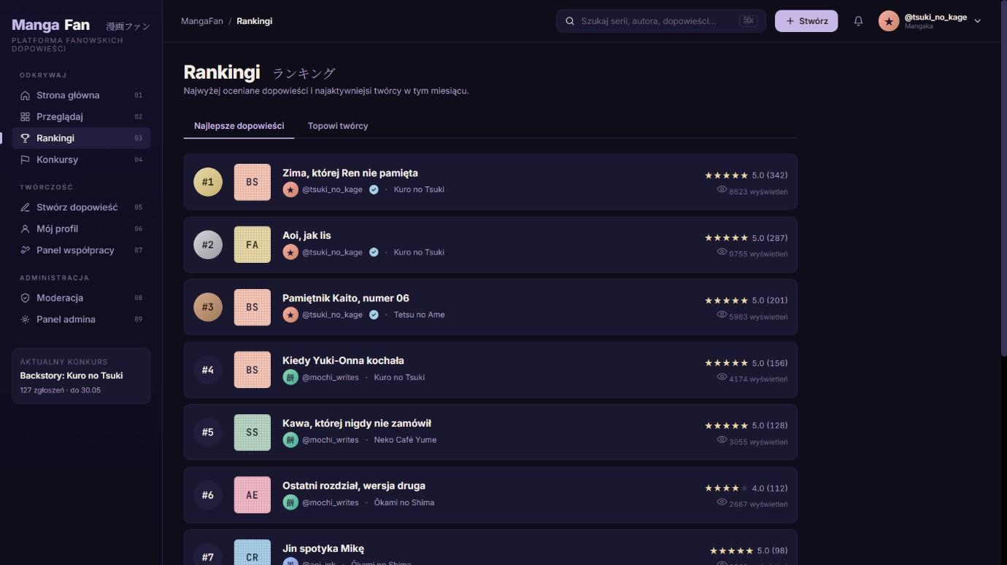
zdjęcie 3 Przegląd tytułów i serii

zdjęcie 4 Ranking

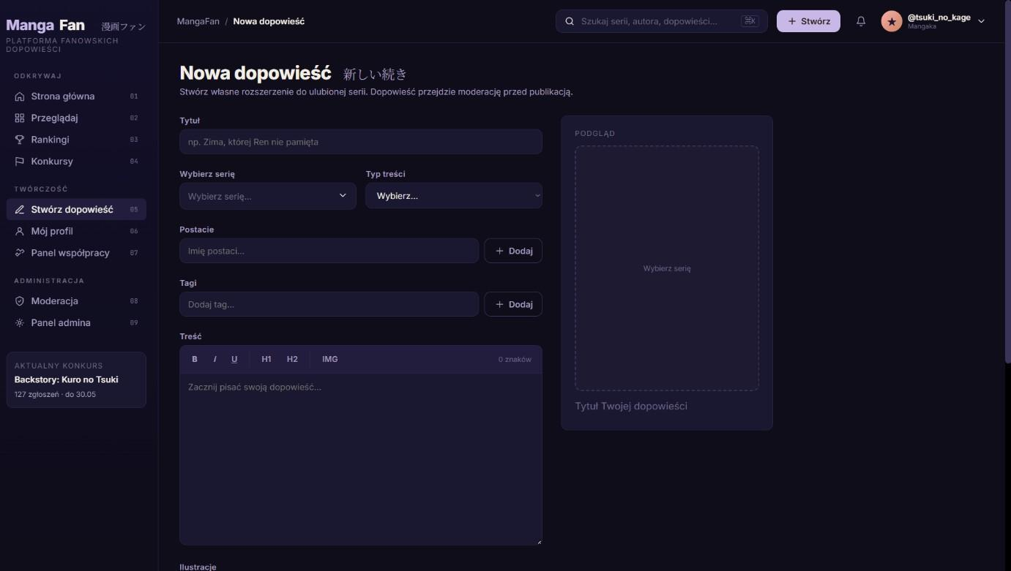
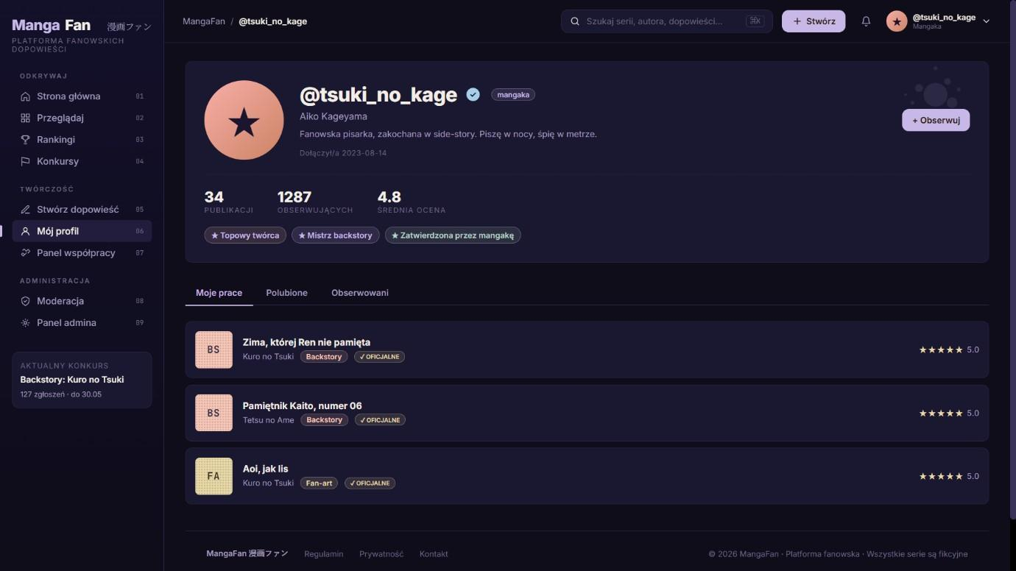
zdjęcie 5 Formularz nowej dopowiedzi

zdjęcie 6 Profil użytkownika

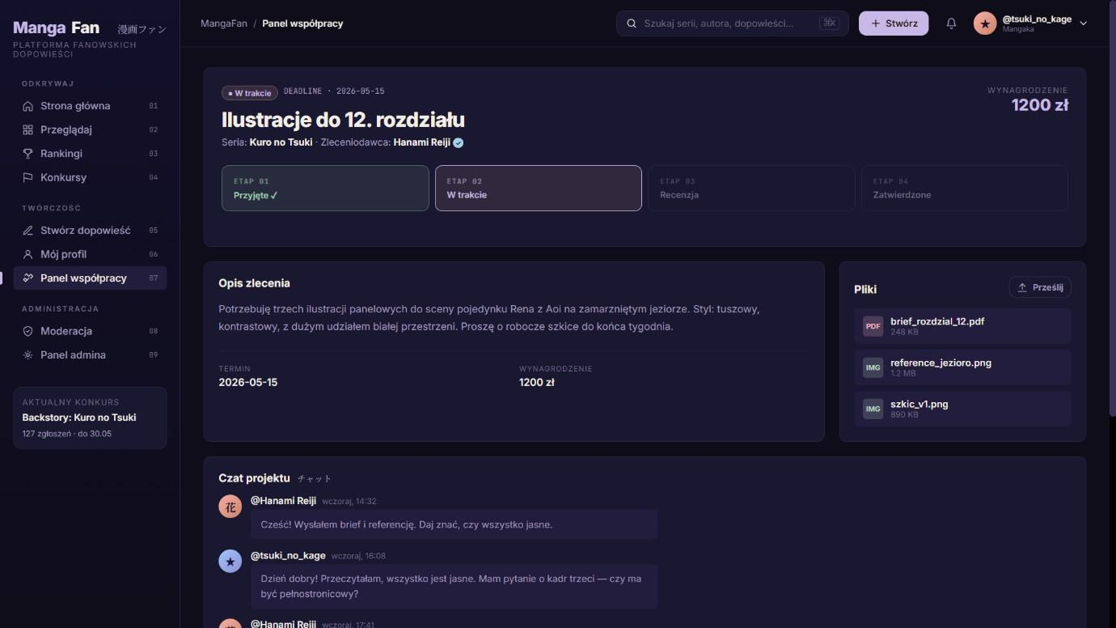
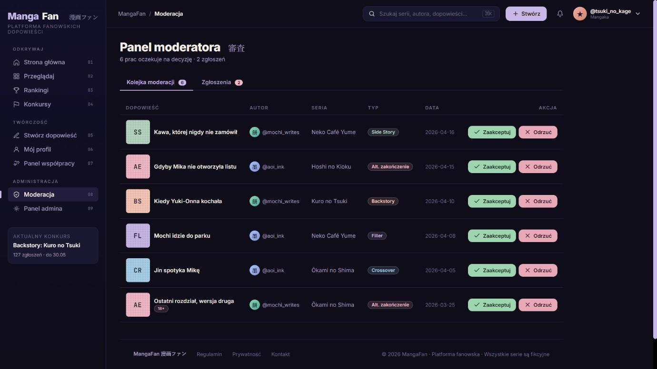
zdjęcie 7 Panel współpracy między mangaką, a fanem

zdjęcie 8 Panel moderatora

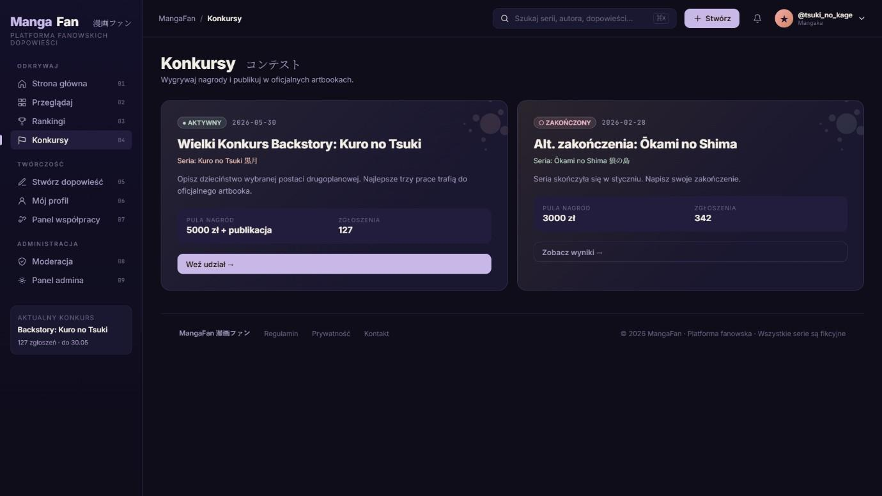
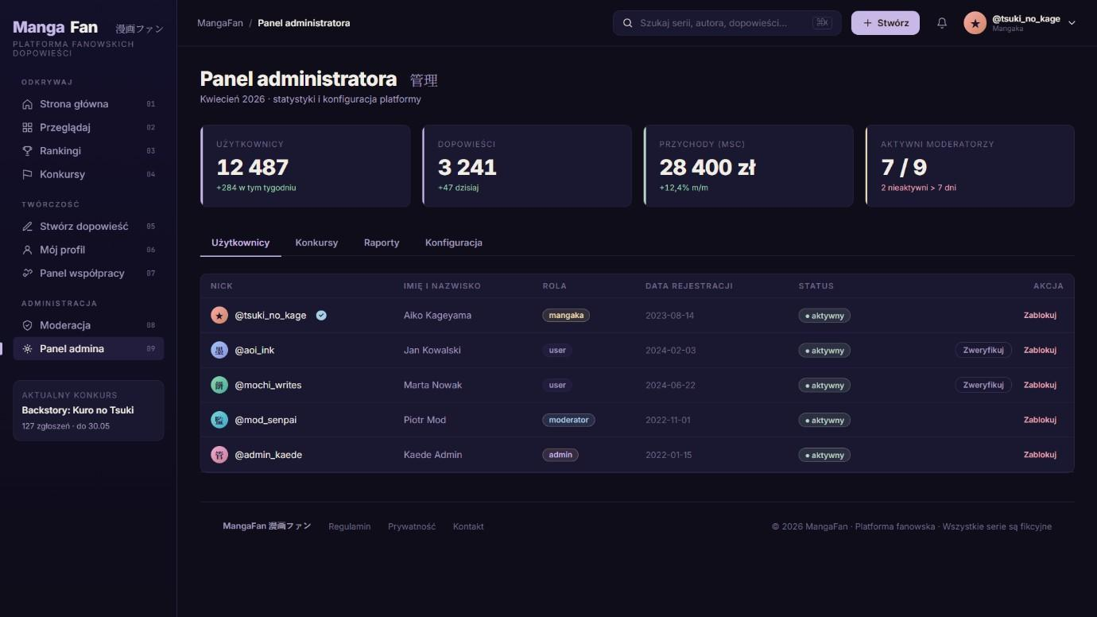
zdjęcie 9 Aktualne konkursy

zdjęcie 10 Panel Administratora

6. Wymagania niefunkcjonalne
6.1 Oszacowanie wielkosci bazy danych
Przy założeniu, że w ciągu pierwszego roku platforma osiągnie ok. 50 000 zarejestrowanych użytkowników, 10 000 opublikowanych dopowieści i 500 aktywnych serii mangowych, oszacowaliśmy przybliżoną wielkość bazy danych.
Tabela użytkowników (KontoPlatformy + Uzytkownik/Mangaka/Moderator/Administrator): jedno konto to ok. 1 KB danych tekstowych (e-mail, hasło, pseudonim, opis profilowy, linki, odznaki). Przy 50 000 użytkowników daje to ok. 50 MB.
Tabela dopowieści: jedna dopowieść to ok. 20 KB samego tekstu (średnia forma, 6-20 stron). Przy 10 000 dopowieści daje to ok. 200 MB. Tagi, metadane i statusy to dodatkowe ok. 10 MB.
Tabela ocen i komentarzy: przy założeniu średnio 10 ocen i 5 komentarzy na dopowieść, to ok. 50 000 ocen (ok. 5 MB) i 50 000 komentarzy (ok. 25 MB).
Tabela serii mangowych i postaci: 500 serii po ok. 5 KB opisu + średnio 5 postaci na serię po 0,5 KB. Razem ok. 4 MB.
Tabele konkursów, ofert współpracy, zgłoszeń, transakcji: szacujemy łącznie na ok. 10 MB w pierwszym roku.
Pliki graficzne (ilustracje, awatary, okładki) nie są przechowywane w bazie danych, tylko na osobnym serwerze plików. Przy założeniu średnio 3 ilustracje na dopowieść po 2 MB każda, to ok. 60 GB na serwerze plików.
Łączna szacowana wielkość bazy danych w pierwszym roku: ok. 300-350 MB samych danych tekstowych. Serwer plików: ok. 60-80 GB.
6.2 Propozycja wymaganych czasów odpowiedzi
Załadowanie strony głównej: poniżej 2 sekund. Wyszukiwanie serii i dopowieści z filtrami: poniżej 1,5 sekundy. Otwarcie strony serii mangowej: poniżej 2 sekund. Otwarcie dopowieści do czytania: poniżej 2 sekund (dłuższe prace mogą ładować się stopniowo). Zapisanie formularza dopowieści / wysłanie do moderacji: poniżej 3 sekund (w tym upload ilustracji do 10 MB). Wystawienie oceny lub dodanie komentarza: poniżej 1 sekundy. Logowanie i rejestracja: poniżej 2 sekund. Generowanie raportu przez administratora: poniżej 10 sekund (raporty za dłuższy okres mogą trwać dłużej). Wczytanie panelu moderacji z kolejką prac: poniżej 2 sekund.
Przy normalnym obciążeniu (do 500 jednoczesnych użytkowników) system powinien utrzymywać powyższe czasy. Przy spiętrzeniach (np. podczas popularnych konkursów) dopuszczamy wydłużenie czasów o 50%.
6.3 Oszacowanie ilośći i typów stanowisk pracy
Stanowiska użytkowników (fanów/twórców fanowskich): brak wymagań co do sprzętu, wystarczy dowolne urządzenie z przeglądarką internetową i dostępem do internetu. Użytkownicy korzystają z własnych komputerów, tabletów lub telefonów. Szacowana liczba: 50 000 kont, z czego jednocześnie aktywnych ok. 200-500.
Stanowiska mangaków: analogicznie do użytkowników, korzystają z własnego sprzętu. Szacowana liczba: 50-100 zweryfikowanych kont.
Stanowiska moderatorów: komputery stacjonarne lub laptopy z monitorem o rozdzielczości min. 1920x1080 (żeby wygodnie przeglądać treści w kolejce moderacji). Przeglądarka internetowa, stałe łącze internetowe. Szacowana liczba: 3-5 stanowisk.
Stanowiska administratorów: komputer stacjonarny lub laptop z przeglądarką. Szacowana liczba: 1-2 stanowiska.

7. Propozycje technologii
Paulina Chojnowska
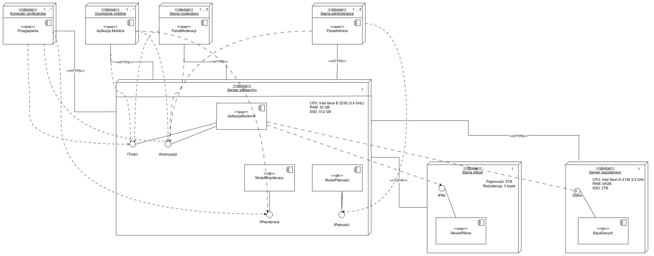

8. Propozycja planu pracy
Realizację projektu podzielono na 8 etapów. Poniżej przedstawiono każdy etap z czasem trwania, zależnościami i przypisanymi zasobami.
Etap 1: Analiza wymagań i projektowanie (15 dni roboczych) Zebranie wymagań funkcjonalnych i niefunkcjonalnych, opracowanie diagramów UML (przypadków użycia, klas, stanów, czynności, przebiegu), zaprojektowanie interfejsu użytkownika. Zaangażowani: analityk, projektant UI. Zależności: brak, etap początkowy.
Etap 2: Projekt bazy danych (10 dni roboczych) Zaprojektowanie schematu bazy danych na podstawie diagramu klas, zdefiniowanie tabel, relacji, indeksów i ograniczeń. Zaangażowani: analityk, programista backend. Zależności: wymaga zakończenia Etapu 1.
Etap 3: Implementacja backendu (30 dni roboczych) Implementacja API REST w Node.js: moduł autoryzacji (rejestracja, logowanie, JWT), moduł treści (CRUD dopowieści, serii, postaci, ocen, komentarzy), moduł współpracy (oferty, panel projektowy), moduł płatności (treści premium, transakcje), moduł moderacji (kolejka, akceptacja/odrzucenie, zgłoszenia). Zaangażowani: 2 programistów backend. Zależności: wymaga zakończenia Etapu 2.
Etap 4: Implementacja frontendu (25 dni roboczych) Implementacja interfejsu webowego w React: strona główna, przeglądanie serii, formularz tworzenia dopowieści, profil użytkownika, panel moderacji, panel administratora, panel współpracy, strona konkursów, rankingi. Zaangażowani: 2 programistów frontend. Zależności: wymaga zakończenia Etapu 1 (projekty UI). Może być realizowany równolegle z Etapem 3.
Etap 5: Integracja frontendu z backendem (10 dni roboczych) Połączenie interfejsu z API, testowanie komunikacji między komponentami, obsługa błędów i walidacji. Zaangażowani: 1 programista frontend, 1 programista backend. Zależności: wymaga zakończenia Etapów 3 i 4.
Etap 6: Testowanie (15 dni roboczych) Testy funkcjonalne (czy wszystkie przypadki użycia działają poprawnie), testy wydajnościowe (czasy odpowiedzi przy obciążeniu), testy bezpieczeństwa (autoryzacja, walidacja danych), testy użyteczności (czy interfejs jest intuicyjny). Zaangażowani: tester, programiści. Zależności: wymaga zakończenia Etapu 5.
Etap 7: Wdrożenie (5 dni roboczych) Konfiguracja serwerów produkcyjnych, deploy aplikacji, konfiguracja bazy danych, konfiguracja serwera plików, certyfikaty SSL, monitoring. Zaangażowani: administrator systemów, programista backend. Zależności: wymaga zakończenia Etapu 6.
Etap 8: Szkolenie i dokumentacja (5 dni roboczych) Przygotowanie dokumentacji użytkownika, szkolenie moderatorów i administratorów z obsługi paneli, przygotowanie instrukcji dla twórców treści. Zaangażowani: analityk, projektant UI. Zależności: wymaga zakończenia Etapu 7.
Łączny czas realizacji: ok. 95 dni roboczych (ok. 4,5 miesiąca) przy założeniu, że Etapy 3 i 4 realizowane są równolegle. Bez równoległości: ok. 115 dni roboczych.

9. Analiza rynku projektu
Zagrożenie 1: Naruszenie praw autorskich przez użytkowników Prawdopodobieństwo: duże. Użytkownicy mogą publikować treści kopiowane z innych źródeł lub zbyt blisko nawiązujące do oryginalnych rozdziałów mangi. Szkodliwość: duża. Mogłoby to prowadzić do roszczeń prawnych ze strony wydawców mangi. Zapobieganie: system moderacji sprawdzający treści przed publikacją, regulamin jasno określający co jest dozwolone, automatyczne sprawdzanie plagiatu.
Plan awaryjny: natychmiastowe usunięcie spornej treści, zablokowanie konta autora, kontakt z podmiotem zgłaszającym naruszenie.
Zagrożenie 2: Niska aktywność mangaków na platformie Prawdopodobieństwo: średnie. Profesjonalni mangacy mogą nie być zainteresowani współpracą z fanami lub nie ufać jakości ich prac. Szkodliwość: duża. Funkcja współpracy mangaka-fan to kluczowy wyróżnik platformy. Bez mangaków platforma traci swoją główną wartość. Zapobieganie: aktywne pozyskiwanie mangaków przez kontakt z wydawcami, oferowanie darmowego konta z pełnym zestawem narzędzi, promowanie udanych współprac. Plan awaryjny: skupienie się na budowaniu społeczności fanowskiej i systemu oceniania, współpraca z mniejszymi, niezależnymi twórcami mangi.
Zagrożenie 3: Przeciążenie systemu podczas konkursów Prawdopodobieństwo: średnie. Popularne konkursy mogą generować nagły wzrost ruchu (dużo zgłoszeń i wyświetleń w krótkim czasie). Szkodliwość: średnia. Wolne ładowanie strony lub niedostępność systemu zniechęcą użytkowników. Zapobieganie: testy wydajnościowe przed uruchomieniem, monitoring obciążenia serwera, przygotowanie procedury skalowania. Plan awaryjny: tymczasowe zwiększenie zasobów serwera, włączenie trybu kolejkowania żądań, wydłużenie terminu zgłoszeń.

10. Kosztorys
Koszty osobowe (wynagrodzenia zespołu):
- Analityk / projektant (1 osoba, 35 dni roboczych po 600 zł/dzień): 21 000 zł Obejmuje: analiza wymagań, diagramy UML, projekt interfejsu, dokumentacja, szkolenia.
- Programista backend (2 osoby, 40 dni roboczych po 700 zł/dzień każdy): 56 000 zł Obejmuje: projekt bazy danych, implementacja API, integracja, wdrożenie.
- Programista frontend (2 osoby, 35 dni roboczych po 650 zł/dzień każdy): 45 500 zł Obejmuje: implementacja interfejsu webowego, integracja z API.
- Tester (1 osoba, 15 dni roboczych po 500 zł/dzień): 7 500 zł Obejmuje: testy funkcjonalne, wydajnościowe, bezpieczeństwa, użyteczności.
- Administrator systemów (1 osoba, 5 dni roboczych po 600 zł/dzień): 3 000 zł Obejmuje: konfiguracja serwerów, deploy, monitoring.
Łączne koszty osobowe: 133 000 zł
Koszty sprzętu i infrastruktury (pierwszy rok):
- Serwer aplikacyjny (hosting VPS lub dedykowany): ok. 500 zł/miesiąc, rocznie 6 000 zł Serwer bazodanowy (hosting): ok. 400 zł/miesiąc, rocznie 4 800 zł Serwer plików / CDN (5 TB): ok. 200 zł/miesiąc, rocznie 2 400 zł Domena i certyfikat SSL: ok. 200 zł/rok Stanowiska moderatorów (5 laptopów po 3 000 zł): 15 000 zł (jednorazowo)
Łączne koszty infrastruktury (pierwszy rok): 28 400 zł
Koszty oprogramowania i licencji:
- Wszystkie proponowane technologie (Node.js, React, PostgreSQL, MinIO, Docker, Nginx) są darmowe i open source. Jedyny koszt to prowizja bramki płatności Stripe: 1,4% + 1 zł od transakcji. Przy szacowanych 1 000 transakcji miesięcznie po średnio 15 zł, koszt prowizji to ok. 500 zł/miesiąc, rocznie 6 000 zł.
Łączne koszty oprogramowania (pierwszy rok): 6 000 zł
Koszty szkoleń:
- Szkolenie moderatorów (5 osób, 1 dzień): wewnętrzne, koszt wliczony w koszty osobowe. Materiały szkoleniowe i dokumentacja: ok. 1 000 zł.
- Łączne koszty szkoleń: 1 000 zł
Podsumowanie kosztów:
Koszty osobowe: 133 000 zł Koszty infrastruktury (pierwszy rok): 28 400 zł Koszty oprogramowania (pierwszy rok): 6 000 zł Koszty szkoleń: 1 000 zł
Łączny koszt realizacji projektu: 168 400 zł
Warunki płatności: płatność w 4 ratach powiązanych z odbiorem kolejnych etapów.
Rata 1 (po zakończeniu Etapów 1-2): 25% kwoty (42 100 zł)
Rata 2 (po zakończeniu Etapów 3-4): 35% kwoty (58 940 zł)
Rata 3 (po zakończeniu Etapów 5-6): 25% kwoty (42 100 zł)
Rata 4 (po zakończeniu Etapów 7-8 i odbiorze końcowym): 15% kwoty (25 260 zł)
Sposób odbioru: odbiór każdego etapu na podstawie protokołu odbioru podpisanego przez obie strony. Protokół zawiera listę zrealizowanych funkcjonalności i wyniki testów akceptacyjnych.

Sprawozdanie: Paulina Chojnowska

